Univerzita Palackého v Olomouci

Fakulta tělesné kultury

PLNĚNÍ DOPORUČENÍ K POHYBOVÉMU CHOVÁNÍ V SEGMENTECH DNE U ŽÁKŮ ZÁKLADNÍCH A STŘEDNÍCH ŠKOL V PŘEROVĚ A OLOMOUCI

Diplomová práce

(magisterská)

Autor: Bc. Eliška Roháčková, učitelství tělesné výchovy a učitelství matematiky pro 2. stupeň základních škol.

Vedoucí práce: prof. PhDr. Karel Frömel, DrSc.

Olomouc 2019

**Bibliografická identifikace**

**Jméno a příjmení autora:** Bc. Eliška Roháčková

**Název diplomové práce:** Plnění doporučení k pohybovému chování v segmentech dne u žáků základních a středních škol v Přerově a Olomouci

**Pracoviště:** Institut zdravého životního stylu

**Vedoucí diplomové práce:** prof. PhDr. Karel Frömel, DrSc.

**Rok obhajoby diplomové práce:** 2020

**Abstrakt:** Tato diplomová práce se zabývá týdenním monitoringem pohybového chování žáků základních a středních škol v Přerově a Olomouci. Výzkumný soubor tvořilo 307 žáků ve věku 10-18 let, ze kterých bylo 187 dívek a 120 chlapců. Byla zkoumána úroveň pohybové aktivity a délka spánku užitím akcelerometrů a délka času stráveného před obrazovou užitím dotazníků. Hlavním cílem bylo zjistit úroveň plnění doporučení k pohybovému chování u dětí a mladistvých. Zjistili jsme, že všechna zkoumaná pohybová doporučení současně plní 5,5 % výzkumného souboru. Dále jsme zjistili, že organizovaná pohybová aktivita má velmi pozitivní vliv na plnění všech zkoumaných doporučení, především na doporučení ke střední až intenzivní pohybové aktivitě.

**Klíčová slova:** Pohybová aktivita, děti, adolescenti, akcelerometr, spánek, „screen time“.

Diplomová práce byla zpracována v rámci Studentské grantové soutěže Univerzity Palackého v Olomouci reg. č. IGA_FTK_2018_001.

Souhlasím s půjčováním závěrečné písemné práce v rámci knihovních služeb.

**Bibliographical identification**

**Autors first name and surname:** Bc. Eliška Roháčková

**Title of the master thesis:** Meeting the movement guidelines in the segments of the day among elemetary and high schools students in Přerov and Olomouc

**Department:** Institute of Active Lifestyle

**Supervisor:** prof. PhDr. Karel Frömel, DrSc.

**The year of presentation**: 2020

**Abstract:** This master thesis is week monitoring movement behavior among elementary and high schools students in Přerov and Olomouc. Research sample was made of 307 students in age 10-18 years. The total number consisted of 187 girls and 120 boys. Accelerometers were used to mesure physical aktivity level and the length of sleep, questionnaires were used to find out the legth of screen time. The main goal was to find out meeting the movement guidelines among children and youth. The research shows that movement guidelines met 5,5 % of the participants. We also found that organized physical activity has a very positive impact on the meeting of all the recommendations, especially the recommendations on moderate to vigorous physical activity.

**Keywords:** Physical activity, children, adolescents, accelerometer, sleep time, screen time.

I agree this thesis paper to be lent within the library service.

Prohlašuji, že jsem diplomovou práci zpracovala samostatně s odbornou pomocí prof. PhDr. Karela Frömela, DrSc. a konzultanta Mgr. Lukáše Jakubce, uvedla všechny použité literární a odborné zdroje a řídila se zásadami vědecké etiky.

V Praze dne 10. listopadu 2019 …………………………

Děkuji prof. PhDr. Karelu Frömelovi, DrSc. a konzultantovi Mgr. Lukáši Jakubcovi, za pomoc a cenné rady, které mi poskytli při zpracovávání diplomové práce. Také velmi děkuji Mgr. Janu Dygrýnovi, Ph.D. za zpracování dat k diplomové práci. Dále za to, že diplomová práce mohla být řešena v rámci Studentské grantové soutěže Univerzity Palackého v Olomouci reg. č. IGA_FTK_2018_001.

# OBSAH

1 ÚVOD 8

2 PŘEHLED POZNATKŮ 10

2.1 Charakteristika školního věku 10

2.1.1 Mladší školní věk 10

2.1.2 Starší školní věk 11

2.2 Charakteristika adolescence 12

2.3 Pohyb 13

2.4 Pohybová aktivita 14

2.4.1 Dělení pohybové aktivity 15

2.4.2 Pohybová aktivita dětí ve škole 16

2.4.3 Pohybová aktivita dětí ve volném čase 17

2.5 Životní styl 19

2.6 Sedavé chování a pohybová inaktivita 20

2.6.1 „Screen time“ 21

2.7 Spánek 22

2.8 Zdravotní doporučení k pohybovému chování dětí a adolescentů 23

2.9 Získávání dat 25

3 CÍLE, HYPOTÉZY A VÝZKUMNÉ OTÁZKY 27

3.1 Hlavní cíl 27

3.2 Dílčí cíle 27

3.3 Hypotézy 27

3.4 Výzkumné otázky 28

4 METODIKA 29

4.1 Výzkumný soubor 29

4.2 Design studie 30

4.3 Metody a organizace sběru dat 30

4.3.1 Použité akcelerometry 31

4.3.2 Záznamový arch 33

4.3.3 Dotazník pro rodiče a žáky 33

4.3.4 Dotazník Youth Activity Profile 34

4.4 Vyhodnocení dat 35

4.4.1 Střední až vysoká intenzita pohybové aktivity 36

4.4.2 Spánek 36

4.4.3 „Screen time“ 36

5 VÝSLEDKY 37

5.1 Rozdíly v plnění jednotlivých doporučení k pohybovému chování mezi chlapci a dívkami 37

5.2 Rozdíly v plnění jednotlivých doporučení k pohybovému chování na základě aktivní účasti v organizované pohybové aktivitě 40

5.3 Asociace mezi aktivní účastí OPA a pohybovým chováním v jednotlivých segmentech dne. 42

5.4 Asociace mezi plněním doporučení ke spánku a plněním doporučení k MVPA 43

6 DISKUSE 44

ZÁVĚRY 46

7 SOUHRN 47

8 SUMMARY 48

9 REFERENČNÍ SEZNAM 49

10 PŘÍLOHY 57

# ÚVOD

Moderní doba, ve které nyní žijeme, pro nás přináší mnohé benefity, ale také úskalí, se kterými se jako civilizace musíme vypořádat. Dnešní vyspělý svět se hodně zrychlil. U lidí se stále častěji objevují fyzická i psychická onemocnění způsobená stresem, nedostatkem spánku (Clayton, 2018), a také nedostatkem pohybové aktivity (Kumar, Robinson, & Till, 2015). Nezdravý životní styl spojený s omezením fyzické aktivity a přejídáním, který se v populaci ekonomicky vyspělých zemí objevuje stále častěji, zapříčiňuje vznik metabolického syndromu. Tento zahrnuje obezitu, diabetes mellitus 2. typu, hypertenzi a poruchu lipidového metabolizmu (Kábrt, 2014).

Pokud se z metabolického syndromu zaměříme pouze na obezitu, pak můžeme říct, že příčinou jejího vzniku je především nerovnováha mezi energetickým příjmem a výdejem. Tedy nevhodná výživa spolu s omezeným výdejem energie, vyplývajícím z nedostatečné pohybové aktivity (Seman & Stejskal, 2014).

Nedostatek pohybové aktivity je v současnosti zcela běžným znakem životního stylu mládeže. Používání tabletů, mobilů a hraní počítačových her, vedoucí až k závislosti, se stalo v poslední době jedním z nejzávažnějších činitelů, vedoucím k fyzické nečinnosti, často doprovázené i nevhodným stravováním. Tyto moderní technologie jsou pro mládež atraktivní hlavně díky internetu, přitom podle Kim S., Kim M., Park, Kim J. a Choi (2018) je právě jeho užívání ve volném čase na dobu delší než dvě hodiny příčinou i nedostatku spánku. Je důležité zmínit, že dostatek pohybové aktivity, zejména v předškolním věku, je zásadní a nenahraditelný pro zdravý a harmonický vývoj dítěte a představuje určující faktor kvality celého dalšího života jedince, včetně jeho aktivity ve stáří (Pařízková, Samešová, Dvořáková, Janebová, & Sedlák 2019).

K podobným závěrům o důležitosti vykonávání pohybové aktivity již ve školím věku dospěli i Azevedo, Araújo, Silva a Hallal (2007) spolu s Gordon-Larsen, Nelson a Popkin (2004).

Když se zaměříme na Českou republiku, můžeme využít výsledky Sigmundové, Sigmunda, Hamříka, Kalmana a Frömela (2014, 107), které ukazují, že „V celkovém srovnání let 2002 a 2011 došlo ve všech věkových kategoriích k signifikantnímu nárůstu podílu mužů i žen, kteří byli zařazeni do kategorie nízké úrovně pohybové aktivity.“

V současnosti se většina odborníků shoduje v doporučení každodenní realizace alespoň 60 minut střední až vysoce intenzivní pohybové aktivity (MVPA) pro podporu zdraví dětí a mládeže (Janssen & LeBlanc, 2010). Nicméně podíl českých školáků, kteří plní toto doporučení, se pohybuje mezi 14 a 35 %, což značí stagnaci nebo pokles (Sigmundová et al., 2014). Kladu si proto otázku, zda i v roce 2019 dochází u českých školáků k nedostatečnému plnění doporučení k pohybové aktivitě, popřípadě jestli stále úroveň realizované pohybové aktivity spíše klesá nebo nikoliv.

Výzkumy ukazují, že klíčovou roli při soustředění, zapamatovávání si informací, kontrolování emocí, vycházení s ostatními, dosahování cílů a vystupování hraje adekvátní spánek jedince. Což jsou také důležité aspekty zvyšující kvalitu života člověka. Kratší nebo naopak delší doba spánku navíc zapříčiňuje i zdravotní obtíže. Přitom podle studie Sheedy-Kucinka (2007), prováděné v USA, má 92 % adolescentů a 62 % dětí školního věku spánku nedostatek (Ryan & Sinay, 2019).

Zajímá mě tedy, jestli je i u českých školáků neadekvátní délka spánku tak častým jevem. A také se ptám, jestli existuje nějaká spojitost mezi plněním doporučení k délce spánku a plněním doporučení k pohybové aktivitě u českých dětí školního věku.

# PŘEHLED POZNATKŮ

Celá práce se bude týkat českých dětí školního věku, a proto začátkem této kapitoly uvedu stručnou charakteristiku tohoto vývojového období. Dále se budu v diplomové práci opírat o pojmy týkající se pohybové aktivity, spánku a času stráveného před obrazovkami, proto v přehledu poznatků uvádím nejdůležitější terminologii a informace, které souvisí s touto problematikou.

## Charakteristika školního věku

Školní věk můžeme rozdělit na dvě období. Na mladší školní věk a starší školní věk. Celé období školního věku začíná nástupem do školy, tj. přibližně od 6-7 let a trvá do ukončení povinné školní docházky, tj. přibližně do 15 let (Vágnerová, 2000).

### Mladší školní věk

Vývojové období mezi 6–11 rokem je relativně samostatný vývojový úsek a je ontogenetickou psychologií nazýván jako „mladší školní věk“. V tomto období dítě zpravidla navštěvuje první stupeň základní školy. Dále toto období můžeme dělit na dva biologické a psychologické stupně od 6 do 8 a od 8 do 11 let (Vágnerová, 2000).

Začátkem období mladšího školního věku nastupuje dítě do školy, což pro dítě představuje velkou změnu. Stává se školákem. Ve školním prostředí probíhá důležitý rozvoj socializace, která probíhá odlišně než doposud v rodině. Dítě si zde osvojuje jiné role a s nimi spojené kompetence. Škola rozvíjí i jeho schopnosti a dovednosti. Významným způsobem předurčuje i budoucí sociální pozici každého žáka, protože úspěšnost ve škole představuje základ profesní volby. Nástup do školy lze chápat jako jednu fázi v procesu odpoutávání ze závislosti na rodině, kdy je její vliv postupně nahrazován působením jiných sociálních skupin (Vágnerová, 2000).

V průběhu mladšího školního věku dochází k mnoha změnám, které jsou podmíněny nejen sociálně, ale i biologicky. Lze je považovat za přípravu na dobu dospívání (Vágnerová, 2000).

Rozvoj myšlení jedinců v mladším školním věku označili Piaget a Inhelderová (1966) jako fázi konkrétních logických operací. Dítě zvládá pracovat s představami a symboly, které mají konkrétní obsah. Vycházejí při tom z vlastní zkušenosti. Proto je vhodné na počátku školní docházky užití názorných příkladů. Dítě dále dovede posuzovat skutečnost z více hledisek a uvažovat o jejich vzájemných vztazích. Školní dítě si uvědomuje, že změna zjevných znaků neznamená změnu podstaty. Také si zpřesňuje představu o čase, dovede odhadnout, jak se jeho chování jeví ostatním a akceptuje skutečnost jako danost a neuvažuje o jiných alternativách. Logické operace se rozvíjejí učením, především v rámci výuky (Vágnerová, 2000).

Pro tělesný vývoj je typický růst do výšky, prodlužování dolních končetin, zvyšování výkonnosti orgánů a pokračuje osifikace kostí. Kosterní systém je zatím v průběhu vývoje. Zakřivení páteře není trvalé. Proto dlouhotrvající sezení v lavicích může u dětí vést až k rozvinutí deformit páteře. Důležitá je značná potřeba pohybové aktivity, která vzniká spontánně, a ze které mají děti radost. Mladší školní věk dále představuje senzitivní období pro rozvoj koordinačních schopností, dobré jsou i předpoklady pro rozvoj rychlostních schopností a pohyblivosti. Naopak je v tomto období důležité přistupovat velmi obezřetně k rozvoji vytrvalostních schopností a rozvoji silových schopností. Děti jsou také snadno ovladatelné, což je možné využít k pozitivnímu působení v oblasti pohybové aktivity (Dovalil, 2012).

### Starší školní věk

Podle Vágnerové (2000) můžeme starší školní věk také nazvat obdobím dospívání. Je přechodnou dobou mezi dětstvím a dospělostí. Začíná přibližně v 11 letech a končí dosažením dospělosti ve 20 letech. První fáze dospívání je časově vymezena přibližně mezi 11. a 15. rokem, s určitou individuální variabilitou, danou v tomto případě především geneticky. Toto období je označováno jako pubescence.

Nejnápadnější je v tomto období tělesné dospívání, které je spojeno s pohlavním dozráváním. V souvislosti s ním se mění zevnějšek dospívajícího. Pubescent se začíná osamostatňovat z vázanosti na rodiče a značný význam pro něho mají vrstevníci. Zakončuje povinnou školní docházku a volí si svoje budoucí povolání, které bude spoluurčovat i jeho sociální postavení. Získává první zkušenosti s počátky partnerských vztahů.

Identifikace s vrstevnickou skupinou je jedním z mezníků socializace. Dítě si v kolektivu uspokojuje potřebu identifikace a seberealizace. Sdílí si mezi sebou navzájem prožitky. Chlapci i dívky si plně uvědomují svou mužskou či ženskou roli a všechny rozdíly, které z ní vyplývají nejen na biologické, ale i na sociální úrovni. Tělesná atraktivita má svou sociální hodnotu a stává se součástí sebehodnocení (Vágnerová, 2000).

Individuálně rozdílné tempo dospívání může vést k frustraci jedince, který se od ostatních vrstevníků nějak liší. Emoce bývají v tomto období labilnější a méně přiměřené, než tomu bylo dříve. Změna emočního prožívání se navenek projevuje větší impulzivitou a nedostatkem sebeovládání. Další typickou změnou je zvýšení uzavřenosti ve smyslu nechuti projevovat svoje city navenek. Mění se i jejich sebehodnocení, bývají zranitelnější a vztahovačnější (Vágnerová, 2000).

Pubescenti začínají uvažovat na úrovni formálních logických operací, zvládají uvažovat hypoteticky a mají tendence tyto úvahy považovat za výjimečné. Tato změna uvažování se projevuje v celkovém přístupu ke světu i k sobě samému. Dále bývá pro pubescenty typická hyperkritičnost, vytváření si vlastní identity, zpochybnění rodičovských hodnot a norem (Vágnerová, 2000).

V tomto období dochází z hlediska tělesného vývoje k nejrozsáhlejším změnám v rámci celého vývoje člověka. Projevují se růstem těla spojeným se zvětšováním tělesných orgánů, který bývá označován jako „růstový spurt“. Začínají se tak měnit tělesné proporce důsledkem protahování končetin. Také se rozvíjejí sekundární pohlavní znaky (Čelikovský et al., 1990; Haywood & Gatchell, 2014; Svoboda, 2007).

Nejaktivnějším věkem pro motorický vývoj je podle Válkové (1983) období 10-13 let. U dětí, které se v tomto věku příliš nevěnují pohybové aktivitě, klesá kolem 13-14 let obecná křivka motorického vývoje.

## Charakteristika adolescence

Ve věkovém vymezení adolescence neexistuje jednoznačnost. Za její začátek můžeme považovat období pohlavní zralosti a ukončení povinné školní docházky na základní škole. Její konec můžeme definovat jako období psychické a sociální zralosti, která je spojená s ekonomickou nezávislostí a nástupem do práce v případě, kdy jedinec nepokračuje studiem, například na vysoké škole (Petřková, 1991). Vágnerová (2005) vymezuje adolescenci podobně, a to od 15 do 20-22 let.

Adolescence je ovlivňována biologicky a dále je kulturně a sociálně tvarována. V této fázi života jedinec získává předpoklady pro samostatnou činnost ve všech oblastech společnosti (Schäfers, 2001).

V období adolescence jedinec dosahuje plnoletosti. Formálně se tak stává dospělým, a tedy plně zodpovědným za své jednání. V tomto období často proběhne první sexuální styk a partnerské vztahy, které mají obvykle krátké trvání. Adolescenti se také starají

o svůj zevnějšek, který se stává cílem i prostředkem k dosažení potřebné sociální pozice. Může pro ně být velmi důležitá i fyzická zdatnost, výška postavy a síla, která posiluje sebevědomí jedince. Adolescenti umí uvažovat flexibilně. Nejsou zatíženi zkušeností, a proto občas uvažují až příliš radikálně. Dále dochází k dokončení vývoje vlastní identity (Vágnerová, 2000).

Adolescenti již mají osvojeny všechny myšlenkové operace. Jejich poznávací procesy jsou již na úrovni dospělého jedince. Preferují spíše abstraktní myšlení se zapojením představivosti. Pokračuje vývoj paměti a pozornosti (Kuric, 2001).

Z hlediska tělesného vývoje dochází k proporční vyrovnanosti a vytvoření fyziognomie jedince tak, že se nárůst hmotnosti a výšky začíná dostávat do rovnováhy (Svoboda, 2000). Období adolescence je vhodným obdobím pro rozvoj motorických schopností a dovedností. Jedinec už je připraven podávat výkony, na které je připraven po fyzické, ale i psychické stránce. Začíná se také lišit úroveň výkonosti chlapců a dívek (Slepička, Hošek, & Hátlová, 2006).

## Pohyb

Základní vlastností každé živé hmoty je pohyb. Je nedílnou součástí všech živých jedinců a je nezbytným prvkem jeho životního stylu. Pomocí pohybu člověk vnímá a poznává své blízké okolí. Pohyb je také prostředkem pro komunikaci. Odráží se v něm celý člověk, je označován jako základní výrazový prostředek a je nástrojem jeho pocitů a nálad. Díky pohybům každého člověka lze i zjistit stav a jeho rozpoložení, zda je nervózní, šťastný, naštvaný a další. Můžeme tedy konstatovat, že se v pohybu odráží lidské myšlenky, emoce, city a také fantazie (Hatlová, 2003).

Podle Machové et al. (2006) je pohyb nenahraditelným a nejpřirozenějším předpokladem k zachování a utužování normálních fyziologických funkcí organismu. Pohyb zvyšuje tělesnou zdatnost, přispívá k duševní svěžesti, zvyšuje pocit duševní pohody a odolnost vůči stresu, napomáhá lepšímu prokrvení a okysličení mozku, pomáhá proti bolestem v zádech, zpevňuje kosti a zmenšuje tak riziko zlomenin, zvláště u lidí ve vyšším věku, zlepšuje prokrvení kůže, a tím i fyzický vzhled a je prevencí proti civilizačním chorobám.

Co se týče člověka a pohybu, tak nejlepším vhodným kritériem pohybu je její příčina. Pohyb tak rozdělujeme na aktivní, při kterém člověk využívá své svalstvo a pasivní, jehož vykonání je zapříčiněno vnější silou. Aktivní pohyb pak lze rozdělit na specifické pohyby

organismu, jako jsou reflexivní pohyby řízené centrální nervovou soustavou, mimovolní a volní pohyby řízené činností mozkové kůry a bazálních ganglií. Právě volní pohyby můžeme považovat za hlavní hnací stroj motoriky člověka (Gajda & Fojtík, 2008).

## Pohybová aktivita

Pohybová aktivita (PA) je jakýkoli tělesný pohyb vedoucí ke zvýšení energetického výdeje nad úroveň klidového metabolismu jedince (Sigmund & Sigmundová, 2011). Název PA pod sebou tedy skrývá sportovní aktivitu, každodenní činnosti, domácí práce, práci v zaměstnání, chůzi a další (Marková, 2012).

Pravidelná PA je nezbytná pro zdravý vývoj kosterního aparátu a pro funkčnost svalového aparátu. Slouží k udržování optimální tělesné hmotnosti a ve stáří má pro člověka zdravotní přínos. Vztah a postoj k PA si člověk vytváří již během dětství a dospívání. Aby se PA stala součástí životního stylu, měla by být prováděna dobrovolně, prožívána kladně a člověk na ni musí být dostatečně motivován (Sigmund & Sigmundová, 2011).

Mezi hlavní zdravotní benefity PA řadíme prodloužení délky života, zvýšení kvality života, prevenci civilizačních nemocí, zlepšení tělesné zdatnosti, pozitivní vliv na tělesné složení, prevenci onkologických onemocnění, zvýšení celkové imunity, zlepšení koncentrace a paměti, zmírnění až odstranění stresu, prevenci depresí, zvýšení sebedůvěry, zlepšení školní výkonnosti a navazování přátelských vztahů (Hallal, Victora, Azevedo, & Wells, 2006; Janssen & LeBlanc, 2010; Lubans et al., 2016; Strong et al., 2005)

Při provádění PA převažují zdravotní přínosy nad zdravotními riziky. Zdravotní přínosy se zvyšují při vyšší intenzitě, častější frekvenci nebo při prodloužení doby jejího provádění a do jisté míry nejsou závislé na věku a pohlaví (Oja, Bull, Fogelholm, & Martin, 2010). Je nutné podotknout, že neustálé zvyšování úrovně a objemu pohybové aktivity nemá absolutně pozitivní vliv na zdraví. Při nadměrné pohybové aktivitě se mohou objevit zdravotní rizika z důsledku přetrénování. Mezi tato rizika patří akutní i chronické muskuloskeletální problémy, ztráta motivace ke cvičení a imunitní problémy (Ruiz et al. 2011; Tudor-Locke et al., 2011).

Pohybová aktivita dále zvyšuje sebevědomí, dává nám možnost sociálních kontaktů a většího profesního uplatnění. Je smysluplnou náplní volného času a má psychicky relaxační funkci. Pro děti a dospívající je přirozenou potřebou, zatímco pro dospělé je

potřebou zdravotní. Díky pravidelné PA se můžeme cítit v dobré fyzické i psychické kondici a můžeme tak lépe čelit nárokům soudobého světa (Sekot, 2006). Pohybová aktivita má účinky socializační, komunikační, psychoregenerační, psychoregulační a psychorelaxační (Machová, Kubátová et al., 2009).

Podle Měkoty a Cuberka (2007) je PA důležitá i kvůli vnitřním prožitkům v průběhu aktivní činnosti. Mezi tyto projevy patří vyplavování endorfinů, pocity libosti a euforie.

U dětí se ještě více vyzdvihuje proces socializace pro rozvoj všech typů pohybových schopností. Socializace ve sportu má několik pozitivních ukazatelů. Nejen, že zlepšíme a rozšíříme motorické dovednosti a zvýšíme svoji fyzickou kondici, ale také se naučíme respektovat pravidla a hráče, spolupracovat v týmu a lépe ovládat stresové reakce. Sport dále slouží jako prevence vzniku civilizačních onemocnění, jako je například obezita. Nutno podotknout, že dítě s obezitou je také často z těchto důvodů vyloučeno z kolektivu (Sekot, 2015a).

Dítě školního věku by se mělo podle Pastuchy (2011) aktivně pohybovat tak dlouhou dobu, jakou tráví čas sezením ve škole při výuce. Nedostatek pohybové aktivity může vést k rozvoji dětské obezity, která se nejčastěji objevuje v období sedmého roku života. Pokud dítě naopak má pravidelnou pohybovou aktivitu, má vytvořený i dobrý předpoklad k osvojení si návyku na pohybovou aktivitu (Pastucha, 2011).

### Dělení pohybové aktivity

Můžeme se setkat s pojmy habituální PA, organizovaná PA, neorganizovaná PA a dalšími. Habituální PA je taková pohybová aktivita, která je prováděna běžně ve volném čase i v zaměstnání. Do organizované PA řadíme pohybové aktivity, které probíhají pod vedením učitele, trenéra, vychovatele nebo jiného vedoucího. Do neorganizované PA spadají svobodně volitelné pohybové aktivity, prováděné bez jakéhokoli pedagogického vedení (Machová, Kubátová et al., 2009).

Dále můžeme pohybovou aktivitu dělit do několika skupin dle vybraného aspektu. Z hlediska řízení dělíme PA na organizovanou a neorganizovanou, z hlediska pravidelnosti na pravidelnou a nepravidelnou, z hlediska záměrnosti na intencionální a spontánní a konečně z hlediska socializace na individuální a skupinovou (Sigmundová & Sigmund, 2015). Intencionální PA je tvořena z plánovaných a vědomých pohybových aktivit (cviků), které bývají zaměřeny ke splnění nějakého cíle. Například udržení nebo zlepšení tělesné zdatnosti.

Každou pohybovou aktivitu můžeme charakterizovat frekvencí, intenzitou, dobou trvání a druhem pohybové aktivity. Tyto charakteristiky jsou známy pod zkratkou FITT pocházející z anglických názvů těchto charakteristik – „frequency, intensity, time, type“ (Frömel, Novosad, & Svozil, 1999).

Frekvencí vyjadřujeme to, jak často jedinec PA vykonává během určitého časového úseku. Nejčastěji se používá jeden den nebo jeden týden.

Intenzita v podstatě znamená množství vynaloženého úsilí, které je potřeba při realizaci pohybové aktivity. Můžeme ji vyjádřit například procenty maximální srdeční frekvence nebo výdejem energie za čas, ale nejčastěji se v dnešní době používá hodnocení intenzity podle určení násobku klidové hodnoty metabolismu pomocí tzv. metabolických ekvivalentů (MET). 1 MET je definován jako výdej energie při nečinném sedu. Dospělá osoba takto spotřebuje 3,5 ml kyslíku na 1 kilogram tělesné hmotnosti za 1 minutu (Ainsworth et al., 2011).

Podle Frömela et al. (1999) a Tremblay, Colley, Saunders, Healy a Owen (2010) můžeme intenzitu PA podle metabolického ekvivalentu dělit následovně:

* PA mírné intenzity do hodnoty 3 MET,
* PA střední intenzity v rozmezí hodnot 3-6 MET,
* PA vysoké intenzity nad hodnotou 6 MET.

Doba trvání vyjadřuje časový úsek, po který je PA realizována. Setkáváme se s udáváním času trvání dané pohybové činnosti nebo celkovým časem realizace PA za celý den.

Druh pohybové aktivity je typ dané pohybové činnost. Například běh, plavání, jízda na kole apod.).

### Pohybová aktivita dětí ve škole

Při přechodu dítěte z mateřské školy na školu základní nastává zlom. Denní režim dítěte se radikálně změní, což má za následek úbytek času k realizaci pohybové aktivity. Většinu času, stráveného ve škole, sedí děti v lavicích a mají jen omezené možnosti, jak strávit školní den v pohybové aktivitě. Proto by měli pedagogové děti k pohybové aktivitě povzbuzovat, a to nejenom v hodinách tělesné výchovy, ale i během výuky. Důležité je také děti motivovat k aktivnímu trávení volného času mimo školu. Je to úkol nejen školy, ale i rodiny dítěte, jelikož se rodina na výchově velkou měrou podílí. Obě tyto instituce mají rozvíjet v dětech povědomí o zdravém životním stylu, který pro ně potom bude základem po zbytek jejich života (Sigmund, 2007).

Rámcový vzdělávací program (Národní ústav pro vzdělávání, 2017) předepisuje základním školám realizaci dvou hodin tělesné výchovy týdně s možností dalšího rozšíření, které je v kompetenci ředitele školy. Obsah těchto hodin je pevně stanoven. Podle Mužíka (2007) mohou ale pedagogové i žáci využít dalších možností navýšení množství času stráveného ve škole pohybovou aktivitou. K těmto možnostem řadí pohybové rekreační chvilky, které se dají realizovat během přestávek mezi vyučovacími hodinami. Při těchto pohybových rekreačních chvilkách se mohou využít prostory celé školy. Konkrétně chodby, hřiště, relaxační místnosti, tělocvičny. Během takto prostorově náročné činnosti je důležitý dozor pedagoga a také dodržování pravidel bezpečnosti. Další variantou navýšení času stráveného pohybovou aktivitou je cvičení před výukou. Toto cvičení napomáhá lepší pozornosti a soustředěnosti žáků, což je vhodná příprava na výuku. Ideálním typem těchto cvičení je protahování či jóga. Dále můžeme uskutečnit tělovýchovnou chvilku v rámci vyučování. Jedná se o činnost krátkého trvání, která zmírňuje únavu a působí jako prevence svalových dysbalancí.

V neposlední řadě je třeba zmínit pohybovou aktivitu, kterou žáci provádí během trávení času ve školní družině a v různých nepovinných předmětech a kroužcích. Tyto aktivity Mužík (2007) pojmenoval jako doplňkové pohybové činnosti, do kterých zařazuje i organizované výlety pořádané školou.

### Pohybová aktivita dětí ve volném čase

Slepičková (2005, 12) definuje volný čas takto: „Volný čas lze v souhrnu definovat jako dobu, časový prostor, v němž jedinec nemá žádné povinnosti vůči sobě ani druhým lidem a v němž se pouze na základě svého vlastního svobodného rozhodnutí, věnuje vybraným činnostem.”

Volný čas si můžeme tedy představit jako různé zájmové činnosti, vzdělávání, odpočinek nebo rekreaci. Z pohledu dětí zde nepatří vyučovací proces a činnosti s ním spjaté, jako je například plnění domácích úkolů, nepatří zde ani vykonávání domácích prací. Součástí volného času také nejsou činnosti spojené s naplňováním základních biologických potřeb, jako je například čas strávený jezením, spánkem a dodržováním hygieny (Pávková, Hájek, Hofbauer, Hrdličková, & Pavlíková, 2002).

Svůj volný čas trávíme dle nabízených možností dané lokality. U dítěte mladšího

věku je zapotřebí určité vedení při trávení volného času. Je vhodné, aby děti trávili svůj volný čas organizovaně, jelikož ho mají relativně hodně. Prostředí, kde může dítě svůj volný čas strávit, je rozmanité. Záleží na věku dítěte či rodinném zázemí. Pokud dítě tráví veškerý svůj volný čas venku, v ulicích či parku bez dohledu, může být ohrožena jeho výchova, a především zdraví (Pávková et al., 2002).

Velmi značně působí pro podporu pohybové aktivity dětí v jejich volném čase sportovní oddíly a kluby. V těchto klubech bývá většinou PA zaměřená specificky na daný druh sportu pod vedením kvalifikovaných trenérů. Napomáhají k efektivnějšímu učení a také kontrolují dodržování bezpečnostních pravidel. Obsah činností má na děti vyšší požadavky z hlediska pohybových dovedností a výkonnosti. Děti se v rámci těchto klubů mohou také zúčastnit rozmanitých soutěží a závodů. Nutno dodat, že docházení do těchto klubů a oddílů je i finančně náročnější (Perič, 2012).

Další varianta náplně volného času dětí vyplývá z jejich samotné vnitřní potřeby pohybu. Dítě si svobodně a z vlastní vůle vybírá druh pohybové aktivity, její intenzitu i délku trvání. Nebývá nijak jednostranně zaměřena na rozvoj specifických pohybových schopností a dovedností. Jako příklad této pohybové aktivity můžeme uvést jízdu na kole, jízdu na kolečkových bruslích, běh a hraní si s kamarády na hřištích a veřejných prostranstvích (Pávková et al., 2002).

Jednu z nejdůležitějších rolí hraje ve způsobu trávení volného času dětí jejich rodina. Je nezastupitelnou „institucí“ a oporou pro každé dítě. Figuruje jako socializační prvek, jelikož je první sociální skupinou, která dítě ovlivňuje a učí dítě se v ní přizpůsobovat (Kraus, 2014). Dítě má možnost vykonávat nepřeberné množství pohybových aktivit v rámci rodiny. Na jejich výběr má vliv především prostředí, ve kterém dítě vyrůstá (Pávková et al., 2002). Konkrétně můžeme říct, že výběr aktivity ovlivňuje způsob, jakým rodina běžně volný čas tráví, profese rodičů, kvalita bydlení, vybavenost domácnosti, materiální zabezpečení jejich okolí, finanční situace, věk rodičů a sourozenců, výchova rodičů a dalších rodinných příslušníků a struktura rodiny (Kraus, 2014).

Stále častěji se setkáváme se dvěma extrémy. Jedním jsou děti a dospělí věnující se vrcholovému sportu a sportující téměř každý den a druhým děti a dospělí trpící nedostatkem pohybové aktivity (Mužík & Süss, 2009).

## Životní styl

Životní styl můžeme definovat několika následujícími definicemi. Například

Slepičková (2005) uvádí, že jej lze charakterizovat jako množství různých lidských aktivit od myšlení, přes chování až po jednání takových, které zaujímají v životě trvalejší místo. Většinou se opakují, jsou typické a předvídatelné. Nejčastěji se životní styl jedince posuzuje podle názorů, postojů a chování.

Dále můžeme zmínit definici Kábrta (2014, 458), který ji formuloval takto: „Životní styl je systémem významných činností a vztahů, životních projevů a zvyklostí, které jsou typické pro daného člověka. Jedná se o systém relativně ustálených praktik, s charakteristickým chováním a výběrem činností. Je to způsob života s volbou určitých priorit, velmi často spojených s uspokojováním osobních potřeb.“

Životní styl reprezentuje způsob života jednotlivce nebo skupiny osob v určitém místě a období historického vývoje společnosti. Je charakterizován každodenním chováním jedince či skupiny osob, v němž se výrazně projevuje hodnotová orientace, akceptovaný souhrn norem, zájmy, postoje, potřeby či způsob využívání a ovlivňování materiálních i sociálních životních podmínek a prostředí (Stebbins, 2009).

Životní styl se jeví jako nejvýraznější determinanta zdraví, kterou lze navíc relativně snadno ovlivňovat (Bouchard, Blair, & Haskell, 2007; Kábrt, 2014).

Zdraví je z 50 % závislé na životním stylu, z 20 % na životním prostředí a dalších 20 % závisí na genetickém základu. Posledních 10 % připadá zdravotnickým službám (Machová, Kubátová et al., 2009; Marková, 2012).

„Péče o vlastní zdraví a s ní související zdatnost a pracovní výkonnost přináší obrovský ekonomický efekt jako výsledek vyššího pracovního výkonu, nižší nemocnosti, kratší doby léčení v případě onemocnění, kratší a kvalitnější rekvalifikace v případě nezaměstnanosti“ (Hodaň, 2000, 157). Potenciální léčba nemoci vyjde mnohonásobně více než náklady potřebné na vytvoření podmínek, které by umožňovaly udržení zdraví (Hodaň, 2000).

Na uzpůsobení životního stylu pro každého jednotlivce se podílí řada faktorů. Mezi tyto faktory řadíme vzdělání, příjem, módní vlivy a uplatňuje se také tradice v rámci kulturní kontinuity (Kábrt, 2014). Podle Hodaně (2000) se podílí také individuální filozofická a hodnotová orientace, okolní prostředí a životní úroveň.

Kvalitu životního stylu vyspělého světa ovlivňuje i kvalita stravy, která se

v posledních dekádách značně proměnila. Například podíl tuků ve stravě činil před průmyslovou revolucí asi 15 %, v dnešní době je to již často přes 40 %. Dále došlo k velmi významnému snížení podílu vlákniny ve stravě. V období paleolitu měl pračlověk ve stravě denně až 150 g vlákniny, v době před průmyslovou revolucí 60–100 g denně, v dnešní době je ve stravě obvykle jen kolem 20 g vlákniny denně (Šobra, 1996). Změny stravování v ekonomicky rozvinutých zemích rovněž vedou k navýšení příjmu kuchyňské soli. Vysoký příjem NaCl ve stravě se spolupodílí na nekontrolovaném vzestupu krevního tlaku. V České republice stravou přijímáme tak vysoké množství soli, že nám patří jedno z prvních míst v Evropě (Kábrt, 2014).

## Sedavé chování a pohybová inaktivita

Sedavým chováním označujeme chování (mimo spánek), při kterém se výdej energie nepohybuje nad hranicí 1,5 MET a nastává často v průběhu dne či týdne. Dochází k němu při činnostech v sedu, polo-sedu a lehu. Pro děti ve věku 5–17 let je typické při sedavém chování používání elektronických zařízení. Například sledování televize, používání počítače, tabletu nebo telefonu. Dále k němu dochází při čtení, psaní, kreslení, malování, řešení domácích úloh a sezení ve škole, v autobuse, autě či vlaku (Tremblay et al., 2017).

Sigmund, Dlugopolská a Frömel (2002) definují pohybovou inaktivitu jako lidské chování (mimo spánek), které výrazně nezvyšuje energetický výdej nad klidovou úroveň metabolismu. Mezi toto chování patří například sezení u počítače, sledování televize, stání v dopravním prostředku apod. Dnes bychom ale toto chování označili jako sedavé a termín pohybová inaktivita definovali moderněji, jako například Tremblay et al. (2017) který uvádí, že pohybová inaktivita je nedostatečná úroveň fyzické aktivity člověka, o které hovoříme v případě, kdy daná osoba nesplňuje současná doporučení pro pohybovou aktivitu.

Pohybová aktivita má z fyziologického hlediska důležitý význam ve vývoji jedince. Proto se v případě jeho nedostatku vždy objevují jisté patologie (Bursová, 2005). Lidské tělo je pohybové aktivitě velice důmyslně uzpůsobeno, a jestliže ho patřičně nepoužíváme, ztrácí svalovou hmotu, která je pak snadno nahrazována tukem (Sekot, 2015b).

Lidé s nedostatkem pohybové aktivity jsou méně odolní vůči běžným nemocem, umírají předčasně a ztrácí funkční kapacitu organismu. Neustále narůstá převaha sedavého způsobu života, jež je provázána pohybovou inaktivitou. Nedostatek pohybové aktivity během všedních dnů, proložený velmi vysokou tělesnou námahou o víkendu,

může být také příčinou vzniku svalových dysbalancí (Kabela et al., 2007).

V posledních desetiletích se celosvětově objevuje úbytek množství pohybové aktivity u dětí a mládeže, který je navíc doprovázen nárůstem pohybové inaktivity a zvyšujícím se výskytem dětské nadváhy a obezity (Bradley, McMurray, Harrell, & Deng, 2000; Lobstein & Frelut, 2003).

Podle Kumar et al. (2015) jsou pohybová inaktivita, sedavý způsob života a nízká úroveň zdravotně orientované tělesné zdatnosti velkými rizikovými faktory pro rozvoj hromadných neinfekčních onemocnění neboli civilizačních chorob. Tyto civilizační choroby způsobují nemocnost a úmrtnost lidí, ale také ekonomickou zátěž pro společnost a snížení pracovní produktivity. Nedostatek pohybové aktivity tedy může mimo jiné přispívat k rozvoji kardiovaskulárních onemocnění (ischemická choroba srdeční, cévní mozková příhoda), cukrovky II. stupně, rakoviny prsu, prostaty a tlustého střeva, vysokého krevního tlaku, osteoporózy, dále vedou ke vzniku nadváhy a obezity, deprese a úzkosti. Může také zhoršovat kvalitu spánku a zvyšovat stres.

Chronická neinfekční onemocnění způsobují podle Alwan et al. (2010) 63 % z celkového počtu úmrtí na světě. Přitom se podle studie Guthold, Ono, Strong, Chatterji a Morabia (2008) počet lidí se sedavým životním stylem stále zvyšuje. Proto je důležitá, kromě kvalitní výživy, také aktivní intervence a podpora pohybové aktivity dítěte, nejlépe cestou motivace celé rodiny (Pařízková et al., 2019).

Jako jeden z důležitých faktorů, které přispívají k nárůstu počtu lidí, pro které je sedavý způsob života typický, je inovace technologií (Hamilton, Healy, Dunstan, Zderic, & Owen, 2008). Za viníky lze mimo jiné označit dopravní prostředky, výtahy, eskalátory, moderní domácnosti a technické vymoženosti (Machová, Kubátová et al., 2009). Lidé díky pokroku začali vyhledávat raději méně aktivní trávení volného času, což jim nové technologie umožňují. Život člověka se v tomto ohledu nezměnil jen v jeho volném čase, ale také v zaměstnání (Pacholík, 2010).

### „Screen time“

Jak už naznačil minulý odstavec, fenoménem dnešní doby jsou moderní technologie. Lidé z vyspělých zemí tráví čím dál více času jejich užíváním. S tím je spojený i čas, který věnujeme čtením obrazovek a nazýváme ho „screen time“. Tremblay et al. (2017) ho definuje jako čas strávený sledováním obrazovky, přičemž takové chování může probíhat při sezení, ale i při aktivních polohách. Člověk může pozorovat obrazovku

například při sledování televize, používání chytrého telefonu či tabletu a používání počítače. Aktivně může pozorovat obrazovku například při hraní video her, hraní her ve virtuální realitě nebo při běhu na běžícím páse a současným sledováním televize (Tremblay et al., 2017).

Hamřík, Kalman, Bobáková a Sigmund (2012) zjistili, že u českých školáků ve věku 11-15 let tráví v pracovním týdnu před obrazovkou televize, DVD nebo videa více než 2 hodiny denně přes 55 % dívek a 60 % chlapců. Zatímco hraní her na počítači nebo herní konzoli zabírá více než 2 hodiny denně u většiny chlapců, dívky jsou charakterističtější „chatováním“, brouzdáním po internetu nebo psaním e-mailů. Dále Hamřík et al. (2012) zjistili, že s věkem roste počet dětí, které tráví u počítače více než 2 hodiny denně.

Tento trend zpozorovali i Khouja et al. (2019), kteří navíc zjistili, že prodlužování času stráveného před obrazovkou, především užíváním počítače, způsobuje zvýšené riziko vzniku úzkosti a deprese u lidí ve věku 16-18 let.

## Spánek

Nedílnou součástí denního cyklu každého jedince by měl být spánek. Můžeme jej definovat jako klidovou přestávku nervové soustavy. Během spánku je potlačeno naše vědomí, dýchání je povrchnější a pomalejší, srdce pracuje slaběji, krevní tlak a teplota dosahují nižších hodnot, zornice jsou zúženy. Nejedná se však o bezvědomí, jelikož základní prvky nervové soustavy – reflexy, jsou zachovány (Leibold, 1994).

Doba spánku závisí na věku jedince. Obecně platí, že se potřeba spánku s věkem snižuje. Novorozenci prospí 16 až 20 hodin denně, poté se tato doba až do dospělosti poměrně výrazně zkracuje (Foster, 1996).

Dostatečný spánek ladící s individualitou jedince je předpokladem tělesné i psychické výkonnosti (Leibold, 1994). Slouží k odpočinku a regeneraci těla i ducha (Prusinski, 1993).

Bez kvalitního spánku se zhoršuje výkonnost, nálada a schopnost se soustředit (Sheedy-Kurcinka, 2007). Spánek je také nezbytný pro správné fungování kognitivních funkcí, do kterých řadíme schopnost zapamatovávat si informace, řešit problémy, rozhodovat se a schopnost efektivně používat jazyk (Carotenuto, Parici, Esposio, Cortese, & Elia, 2014). Carotenuto et al. (2014) dále zjistili, že je spánek u dětí asociován s úrovní inteligenčního kvocientu (IQ). Neadekvátní spánek je spojen s útlumem kognitivní kapacity a naopak delší běžný spánek způsobuje lepší výkonnost spolu s vyšší úrovní IQ.

U lidí, kteří nedodržují doporučené množství spánku, se vyskytují různé nemoci. Studie Okamury et al. (2019) ukázala, že u žen i mužů, kteří pravidelně spí méně než 5 hodin, docházelo k signifikantnímu nárůstu nealkoholického onemocnění jater. Dalším zajímavým poznatkem týkajícím se spánku je tvrzení Jike, Itani, Watanabe, Buysse a Kaneita (2018), že spánek trvající déle než 8–9 hodin je spojen s obezitou.

Problémy se spánkem mohou způsobovat i psychické obtíže, jako jsou úzkosti a deprese (Goll & Shapiro, 2006).

Hlavním faktorem, způsobujícím neadekvátní délku spánku, je chronické užívání moderních technologií. Počítače a telefony, jejichž displej září modrým světlem, narušují produkci melatoninu, a díky tomu se člověk necítí ospalý (Ryan & Sinay, 2019).

## Zdravotní doporučení k pohybovému chování dětí a adolescentů

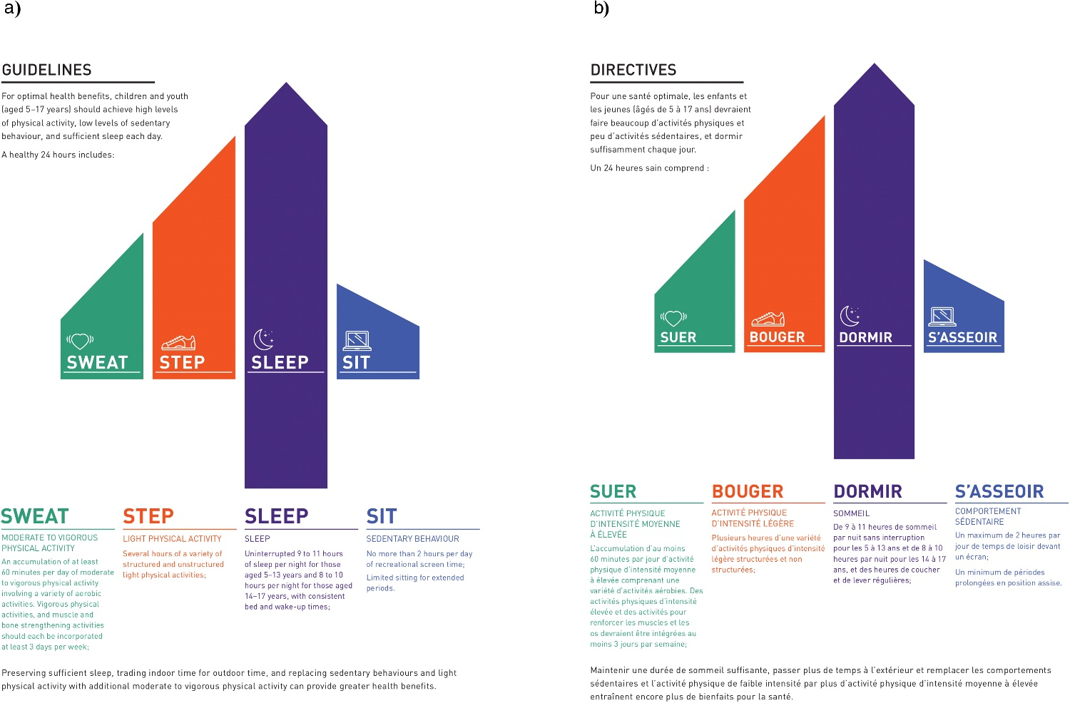Tremblay et al. (2016) vytvořili doporučení pro pohybovou aktivitu, sedavé chování a délku spánku týkající se dětí a adolescentů ve věku 5–17 let. Tato doporučení jsou vypracována na základě vědeckých poznatků u sledované populace. Mezi tyto zdravotní indikátory patřily výsledky měření složení těla, zdatnosti, rizika kardiovaskulárních onemocnění, kvality života, zdraví kostí, rozvoje pohybových dovedností, psychologických úzkostí, sebeúcty, společenského jednání, úspěchu ve vzdělání a další. Z těchto doporučení budu v diplomové práci vycházet.

Obrázek 1. Zdravotní doporučení (Tremblay et al., 2016).

Pro optimální zdravotní benefity by měly děti dosahovat vysoké úrovně pohybové aktivity, nízké úrovně sedavého chování a dostatečné doby spánku v každém dni (Tremblay et al., 2016).

Děti ve věku 5-17 let by měly vykonávat alespoň 60 minut denně střední až vysoce intenzivní pohybové aktivity (MVPA) zahrnující činnosti aerobního charakteru (Janssen & LeBlanc, 2010). Dále by měly začlenit alespoň 3krát týdně energické a silové aktivity a po několik hodin týdně by se měly věnovat i lehké pohybové aktivitě (Tremblay et al., 2016).

Doporučená délka spánku pro děti ve věku 5-13 let je 9-11 hod a pro děti od 14 do 17 let by měla být 8-10 hod (Tremblay et al., 2016).

Mezinárodní doporučení uvádějí, že přijatelná denní doba sledování televize ve volném čase by neměla přesahovat 2 hodiny denně (American Academy of Pediatrics, 2001). S tímto tvrzením souhlasí i Tremblay et al. (2016) s rozšířením na celý „screen time“ a dodává, že tento sedavý způsob chování by měl být přerušovaný.

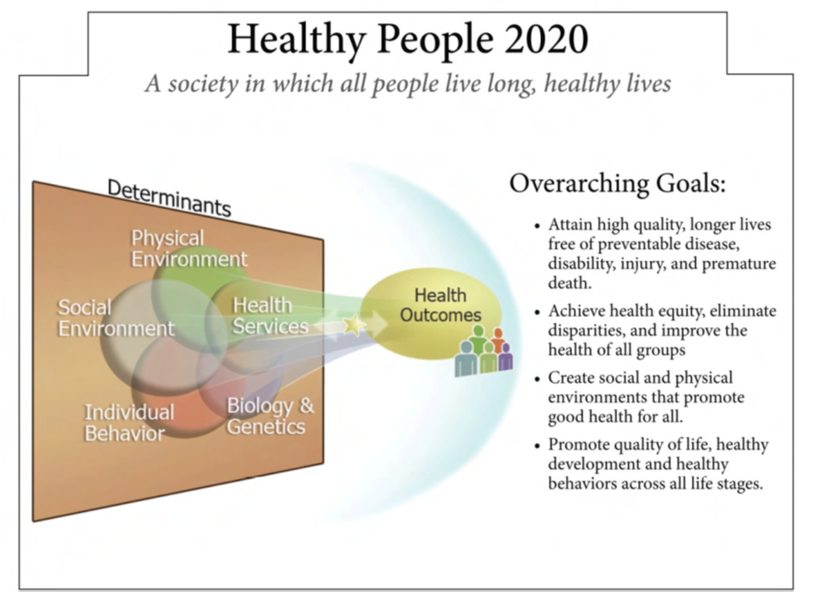Nejznámější doporučení ke zdravému životnímu stylu ve světě vychází nejčastěji z determinant „Helthy People 2020“ (U.S Department of Health and Human Services, 2000).

Obrázek 2. Zdraví lidé 2020 (U.S Department of Health and Human Services, 2000).

Hlavní doporučení pro děti a mládež zahrnují:

* Děti a mládež by měly provozovat 60 minut nebo více PA denně.
* Většina z 60 nebo více minut denně by měla být středně zatěžující nebo intenzivní aerobní PA, a měla by zahrnovat intenzivní PA přinejmenším 3 dny v týdnu.
* Jako součást 60 nebo více minutové denní PA by mělo být svalové posilování přinejmenším 3 dny v týdnu.
* Dále by mělo být součástí 60 nebo více minutové denní PA posilování kosterního systému přinejmenším 3 dny v týdnu.
* Je důležité povzbuzovat mládež k účasti na pohybových aktivitách, které jsou odpovídající jejich věku, jsou pro ně příjemné, a které nabízí rozmanitost a pestrost.

## Získávání dat

Pro zaznamenávání pohybové aktivity existuje více metod. Nejčastěji jsou využívané záznamové dotazníky, monitory pohybové aktivity, monitory srdeční frekvence a pedometry (Gajda & Fojtík, 2008).

Dotazníky a záznamové archy jsou nejrozšířenějšími a nejpoužívanějšími nástroji ke zjišťování úrovně pohybové aktivity, hlavně díky ekonomické nenáročnosti a výzkumně organizační jednoduchosti. Pomocí dotazníků je zjišťována závislost mezi proměnnými. Vzhledem k subjektivní povaze záznamu pohybové aktivity bývá častý problém množství probandů a nižší míra validity a reliability ve srovnání s přístrojovým měřením terénní pohybové aktivity. Zvláště u dětí a mládeže je závislost na subjektivitě zapisovatele výrazným limitem z důvodu zkreslení odpovědí. Objevuje se záměrné zkreslování a chyby při vzpomínání. (Sirard & Pate, 2001).

Dále můžeme PA monitorovat akcelerometrem. Je to elektronický snímač pohybu, který měří zrychlení (akceleraci) neboli změnu rychlosti. Může být nošen na zápěstí nebo v pase. Intenzita pohybu těla, kterou akcelerometr měří, může být použita ke snímání úrovně pohybové aktivity nebo spánku (Lee & Tse, 2019).

Akcelerometry Actiwatch 2 a ActiGraph wGT3X-BT nošené na zápěstí silně korelují s posuzováním pohybové aktivity dle výpočtu MET (Lee & Tse, 2019). Proto jsou

vhodné k posuzování úrovně pohybové aktivity. U dětí, pro které je sebehodnocení neuskutečnitelné, je měření akcelerometrem validní metodou k zjištění úrovně pohybové aktivity (Johansson, Ekelund, Nero, Marcus, & Hagströmer, 2014) a spánku (Hjorth et al., 2012).

Kromě jistých pozitiv, které užívání akcelerometru přináší, je nutné podotknout také negativum. Reliabilita naměřených údajů je ovlivněna umístěním přístroje na těle probanda. Zejména malé děti pak mohou mít obtíže se správným umístěním akcelerometru (Welk, 2002).

# CÍLE, HYPOTÉZY A VÝZKUMNÉ OTÁZKY

## Hlavní cíl

Hlavním cílem diplomové práce je zjistit úroveň plnění doporučení k pohybovému chování v segmentech dne u dětí a mladistvých.

## Dílčí cíle

* Posoudit rozdíly v plnění jednotlivých doporučení k pohybovému chování a jejich možných kombinací mezi chlapci a dívkami.
* Posoudit rozdíly v plnění jednotlivých doporučení k pohybovému chování v segmentech dne a jejich možných kombinací podle aktivní účasti v organizované pohybové aktivitě.
* Analyzovat asociace mezi aktivní účastí v organizované pohybové aktivitě a pohybovým chováním v jednotlivých segmentech dne.
* Zjistit asociace mezi plněním doporučení ke spánku a plněním doporučení ke středně až vysoce intenzivní pohybové aktivitě.

## Hypotézy

H1: Chlapci častěji plní kombinaci všech tří doporučení k pohybovému chování než dívky.

Závisle proměnná: Plnění doporučení k pohybovému chování.

Nezávisle proměnná: Pohlaví.

H2: Pravidelná účast v organizované pohybové aktivitě signifikantně snižuje dobu strávenou sedavým chováním.

Závisle proměnná: Čas strávený sedavým chováním.

Nezávisle proměnná: Účast v organizované pohybové aktivitě.

## Výzkumné otázky

VO1: Kolik procent dětí a mladistvých plní doporučení k pohybovému chování a jejich možných kombinací?

VO2: Kolik procent dětí a mladistvých se pravidelně účastní organizované pohybové aktivity?

VO3: Je rozdíl v počtu minut strávených v MVPA u dětí a mladistvých rozdělených podle aktivní účasti v organizované pohybové aktivitě v rámci celodenní pohybového režimu?

# METODIKA

Na základě zjištěných poznatků jsme k řešení výzkumných cílů, hypotéz a otázek zvolili přístup, který je v rámci České republiky inovativní. Zkoumali jsme úroveň pohybové aktivity, délku spánku a délku času stráveného před obrazovkami.

Výzkum byl schválen Etickou komisí FTK UP dne 30. 12. 2017 pod jednacím číslem 79/2017.

## Výzkumný soubor

Náš cílený výzkumný soubor byl vybrán tak, abychom měli zastoupeny všechny věkové kategorie v rozmezí 10-17 let. Další podmínkou bylo měření v různých ročních obdobích, protože i ty mohou ovlivňovat naměřené hodnoty. V každém z vybraných měst tedy výzkum probíhal jindy. Poslední naší podmínkou bylo měření na různých místech v České republice.

K účasti na výzkumu jsme oslovili ŽŠ Velkou Dlážku v Přerově, Gymnázium Jana Blahoslava a Střední pedagogickou školu v Přerově, ZŠ Helsinskou v Olomouci a Gymnázium Hejčín v Olomouci. Vedení uvedených škol s účastí na výzkumu souhlasilo.

V těchto zúčastněných školách jsme si vybrali testované třídy tak, aby byly ve výzkumu zastoupeni žáci proměnlivého věku. Dále jsme si zvolili, v jakých městech se bude v jakém ročním období měřit. V Přerově jsme testovali na jaře a v Olomouci na podzim roku 2018.

Ve zmíněných školách v Přerově jsme k testování oslovili 280 žáků. Z nich souhlasilo s měřením 209 žáků, a nakonec se monitoringu aktivně účastnilo 201 žáků. Ve zmíněných školách v Olomouci jsme k testování oslovili 281 žáků, s měřením souhlasilo 175 žáků a reálně se monitoringu zúčastnilo 170 žáků. Celkem jsme tedy oslovili 561 žáků, z nichž souhlasilo 384 a na výzkumu participovalo 371 žáků (50,4 % dívek).

Podrobnější charakteristika výzkumného souboru je vyjádřena v Tabulce 1.

Tabulka 1. Charakteristika výzkumného souboru

|  |  |  |  |  |  |  |  |  |  |
| --- | --- | --- | --- | --- | --- | --- | --- | --- | --- |
| Charakte-ristika | *N* | věk  (roky) | | hmotnost  (kg) | | výška  (cm) | | BMI  (kg·m-2) | |
| *M* | *SD* | *M* | *SD* | *M* | *SD* | *M* | *SD* |
| Chlapci | 120 | 14,53 | 2,47 | 57,16 | 16,74 | 166,58 | 14,09 | 20,15 | 3,73 |
| Děvčata | 187 | 14,29 | 2,71 | 52,41 | 12,58 | 159,29 | 10,94 | 20,38 | 6,55 |
| Celkem | 371 | 14,38 | 2,72 | 54,25 | 14,73 | 162,12 | 13,07 | 20,29 | 3,49 |

*Poznámky.* BMI – Body Mass Index; *M* – průměr; *SD* – směrodatná odchylka.

Co se týče účasti v organizované pohybové aktivitě, bylo v našem výzkumném souboru 152 participantů (49,2 % dívek), kteří se jí neúčastnili, což tvoří 49,5 % výzkumného souboru a 155 participantů (50,8 % dívek), kteří se jí účastní, což tvoří 50,5 % výzkumného souboru.

## Design studie

Design výzkumu je průřezová komparativní studie. Zjištěním délky spánku, času stráveného před obrazovkou a úrovně pohybové aktivity za den v průběhu daného týdne u všech žáků jsme získali data, která jsme porovnali s obecnými doporučeními, a zjistili tak odpovědi na výzkumné otázky, ověřili pravdivost hypotéz a splnili výzkumné cíle.

## Metody a organizace sběru dat

Jako první jsme se zeptali vedení vybraných škol, jestli souhlasí s účastí na výzkumu v jejich škole. Po tom, co nám škola udělila souhlas s výzkumem, jsme si na dané škole vybrali organizačním nárokům vyhovující třídy a roční období, ve kterém jsme chtěli pohybovou aktivitu monitorovat.

Před samotným sběrem dat přijel na danou školu člen výzkumného týmu a vysvětlil žákům vybraných tříd, ve kterých byli žáci, které jsme chtěli monitorovat, jak bude samotný výzkum probíhat, proč se vůbec takový výzkum provádí, jaké metody budou použity a jak dlouho bude monitoring pohybové aktivity trvat. Dále zdůvodnil přínos výzkumu pro samotné žáky. Všichni byli také informováni o tom, že jejich odpovědi z dotazníku, včetně dat z akcelerometru, budou po zpracování dat anonymizována a zabezpečena. Po této instruktáži žáci dostali obálku s informovaným souhlasem, který měli do začátku testování odevzdat podepsaný jejich zákonným zástupcem. Informovaný souhlas je přiložen jako příloha č. 1.

Samotný průběh výzkumu byl zorganizován následovně. Výzkumný tým ráno navštívil danou školu a ve vybrané třídě si žáky rozdělil do dvou skupin podle organizačních podmínek. První skupině byly během asi dvaceti minut rozdány akcelerometry, záznamové archy a Dotazníky pro rodiče a žáky a dále byli žáci podrobně seznámeni s průběhem měření. Bylo jim vysvětleno, jak se s akcelerometry mají zacházet, jak udržovat hygienu v souvislosti s akcelerometry, a jak správně vyplnit jejich právě obdržené dokumenty – záznamový arch a Dotazník pro rodiče a žáky. Zároveň tým odpovídal na dotazy, které se k průběhu testování vztahovaly.

Druhá skupina byla odvedena do jiné místnosti, kde se žákům měřilo tělesné složení na přístroji Inbody 720 spolu s měřením tělesné výšky, která se měřila antropometrem. Do našich dat byly z těchto měření použity hodnoty tělesné hmotnosti a tělesné výšky, které sloužily k charakteristice výzkumného souboru. Po splnění zmíněných aktivit se skupiny vyměnily, a tak byla poučena i změřena celá vybraná třída během asi čtyřiceti minut. Od následující půlnoci se akcelerometr sám zapnul a začal měřit.

Žáci byli během následujícího týdne, který začal další den od rozdání krokoměrů, akcelerometry monitorováni. Akcelerometry sbíraly údaje o úrovni jejich pohybové aktivity, spánku a sedavém chování. Podrobnější popis akcelerometrů i podmínek jejich nošení je objasněn v následující podkapitole 4.3.1. s názvem Použité akcelerometry. Dále pak v průběhu monitorovaného týdne žáci vyplňovali záznamový arch. Obsah kolonek záznamového archu je popsán dále v podkapitole 4.3.2 s názvem Záznamový arch. Následně vyplnili Dotazník pro rodiče a žáky. Tento je blíže popsán v následující podkapitole 4.3.3 s názvem Dotazník pro rodiče a žáky.

Po týdnu se výzkumný tým vrátil do školy, vybral si nazpět akcelerometry, záznamové archy a Dotazník pro rodiče a žáky s vyplněnými daty. Dále byl žákům rozdán k vyplnění dotazník „Youth Activity Profile“ (YAP). Tento dotazník se týkal každodenního pohybového chování ve sledovaném týdnu a je podrobněji popsán v podkapitole 4.3.4 pod názvem Dotazník YAP.

Jakmile tým vyhodnotil data, byla každému žákovi zpracována zpětná vazba, která byla následně rozdána a vysvětlena všem zúčastněným na výzkumu.

### Použité akcelerometry

Používali jsme dva typy akcelerometrů, a to akcelerometr ActiGraph WGT3X-BT a GT9X Link.

Akcelerometr ActiGraph WGT3X-BT, pro jeho vysokou přesnost měření, využívají vědci po celém světě. Váží 19 g. Disponuje funkcí Bluetooth, skrze kterou může komunikovat s aplikací v telefonu. Čištění dat zjednodušuje integrovaná funkce „wear time“, která snímá data jen když je akcelerometr pevně připevněn k tělu. Je také voděodolný do hloubky 1 m po dobu 30 minut (ActiGraph, 2019).

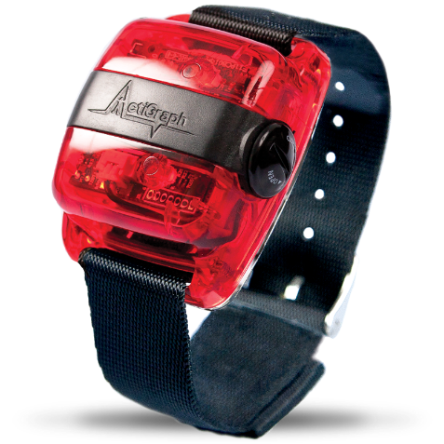Těmito akcelerometry jsme měřili žáky prvního a druhého stupně základních škol.

Obrázek 3. Akcelerometr ActiGraph GT3X-BT (Retrieved from the World Wide Web: https://actigraphcorp.com/actigraph-wgt3x-bt/).

Akcelerometr GT9X Link je velmi podobný předchozímu. Váží o 5 g méně, tedy 14 g. Mimo výše zmíněných funkcí má navíc programovatelný LCD displej, gyroskop, magnetometr a sekundární akcelerometr, který poskytuje cenné informace o pohybu, rotaci a poloze těla (ActiGraph, 2019).

Tyto akcelerometry jsme použili při měření žáků středních škol.

[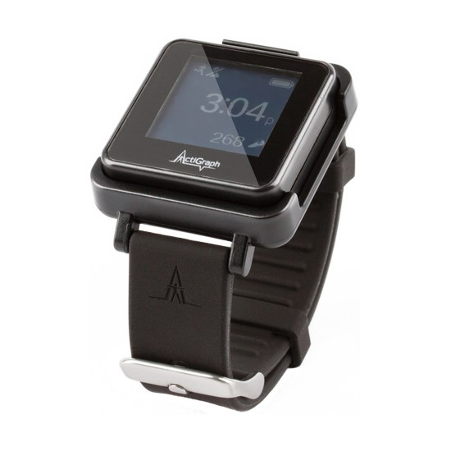](https://theactigraph.com/actigraph-link/)Obrázek 4. Akcelerometr GT9X Link (Retrieved from the World Wide Web: https://theactigraph.com/actigraph-link/).

Žáci tyto akcelerometry nosili na zápěstí nedominantní paže téměř nepřetržitě. Sundávali ho pouze na sprchování, čištění přístroje, delšího pobytu ve vodním prostředí a v situacích, kdy by se mohl rozbít, např. při trénincích kontaktních sportů. Žákům bylo z bezpečnostních důvodů doporučeno při sportu používat potítko k překrytí akcelerometru.

### Záznamový arch

Do záznamového archu žáci v průběhu celého týdne zapisovali čas probuzení, který zapsali ihned po probuzení a čas usnutí, který zapisovali přibližným odhadem před spaním. Tento čas mohli dle svého soudu poupravit také ráno, když si mysleli, že usínali delší dobu než obvykle. Dále pak čas odchodu z domova s doplněním typu přepravy do školy, čas příchodu do školy, čas odchodu ze školy opět s doplněním typu přepravy a časy sportovních tréninků, pokud na nějaké docházeli. Součástí archu byla i tabulka se školním rozvrhem ve sledovaném týdnu a tabulka pro zápis času odložení přístroje spolu s kolonkou pro popsání důvodu odložení přístroje.

Tento záznamový arch je přiložen jako příloha č. 2.

### Dotazník pro rodiče a žáky

Tento dotazník byl složen z validovaných otázek různých jiných dotazníků zaměřených na základní antropometrické údaje o dítěti, jeho biologických rodičích, aktuálním zdravotním stavu dítěte, jeho tělesné zdatnosti, pohybové aktivitě, sedavém chování, spánku a výživě.

Otázky B3 a B4, které jsme používali k vyhodnocování času stráveného před obrazovkou, jsou převzaté z dotazníku Health Behaviour in School-aged Children (HBSC). Otázka B3 zněla: „Kolik hodin denně ve svém volném čase obvykle Vaše dítě sleduje televizi, video (včetně YouTube nebo podobných stránek), DVD nebo jiné programy na obrazovce?“ a otázka B4 zněla: „Kolik hodin denně ve svém volném čase obvykle Vaše dítě hraním her na počítači, herní konzoli, tabletu (například iPad), smartphonu nebo jiném elektronickém zařízení? Nepočítejte pohybové a fitness hry.“ Obě otázky byly rozděleny na odpovědi pro všední a víkendové dny a měly na výběr z následujících možností: „Vůbec.“, „Asi půl hodinu denně.“, „Asi 1 hodinu denně.“, „Asi 2 hodiny denně.“, „Asi 3 hodiny denně.“, „Asi 4 hodiny denně.“, „Asi 5 hodin denně.“, „Asi 6 hodin denně.“, „Asi 7 a více hodin denně.“

U žáků na prvním stupni základní školy dotazník vyplňoval jeden ze zákonných zástupců. Starší děti měly stejný dotazník rozdělený na dvě části. Jednu část vyplňovaly rodiče a druhou samotní žáci.

Dotazník je přiložen jako příloha č. 3.

### Dotazník Youth Activity Profile

Dotazník Youth Activity Profile (Saint-Maurice & Welk, 2015) je sebehodnotící nástroj sloužící k odhadu času stráveného pohybovou aktivitou a sedavým chováním. Je určen pro děti a adolescenty ve věku 4–12 let a obsahuje celkem 15 otázek rozdělených po pěti otázkách do třech samostatných sekcí. Sekce zaměřená na školní PA obsahuje otázky zaměřené na aktivní transport do a ze školy, úroveň PA v rámci vyučovacích jednotek tělesné výchovy, školních přestávkách a přestávkách na oběd. Sekce věnovaná mimoškolním aktivitám obsahuje otázky na úroveň PA před zahájením a bezprostředně po ukončení školní výuky, odpolední PA v rámci domova a o víkendových dnech (zvlášť pro sobotu a neděli). Poslední sekce se týká času stráveného sedavým chováním při sledování televize, hraní videoher, práci na počítači, používání mobilních zařízení a celkové charakteristice vlastního sedavého chování.

V úvodní části dotazníku jsou navíc obsaženy volitelné otázky, které slouží ke zjištění osobních preferencí a charakteristiky pohybových návyků jedince. Mezi nimi je i otázka zaměřená na četnost organizovaných PA v rámci sledovaného týdne. Pomocí

této otázky byli žáci rozděleni na ty, kteří se účastní organizované pohybové aktivity (výskyt dvou a více jednotek organizované PA v rámci monitorovaného týdne), a na ty, kteří se jí neúčastní (buď žádná, nebo pouze výskyt jedné jednotky organizované pohybové aktivity).

Tento dotazník žáci vyplňovali až po ukončení měření, takže respondenti odpovídali reálně, jak se v daném monitorovaném týdnu pohybově chovali.

Při vyplňování otázek v sekci Sedavé chování se mohlo stát, že někteří jedinci sledovali v daném čase více obrazovek současně. Například čtení informací v telefonu při sledování televize. V tomto případě, abychom předešli násobení času, který by nebyl reálný, jsme respondenty poučili o vyplnění dotazníku tak, aby zaškrtli pouze tu činnost, kterou vykonávali dominantně.

Dotazník je přiložen jako příloha č. 4.

## Vyhodnocení dat

Data z akcelerometrů byla vyhodnocena pomocí metody GGIR verze 1.10-7 v programu RStudio (Migueles, Rowlands, Huber, Sabia, & Hees, 2019; RStudio Team 2015).

Abychom mohli považovat měření za platné, nadefinovali jsme si kritérium platného dne, kdy jsme si kladli podmínku minimální délky monitoringu 20 hodin denně spolu se zodpovězením otázek na čas strávený před obrazovkou. Ti, kteří splnili tuto podmínku 7 po sobě jdoucích dní, pak byli zařazeni do výsledného souboru. Ze 371 participantů splnilo kritérium platného dne 307 jedinců. Z nich bylo 120 chlapců a 187 dívek.

Dále jsme si stanovili kritéria pro zařazení do výzkumu plnění jednotlivých zkoumaných doporučení.

Ke statistickému vyhodnocení dat jsme využili základní popisnou statistiku, cross tabulky, Mann-Whitney U-test, porovnání proporcí mezi dvěma soubory, Chí kvadrát, a koeficient effect size *r* a *η2*). Data byla zpracována pomocí statistického software IBM SPSS Statistics (verze 23). Hladina statistické významnosti byla stanovena na p < 0,05. Hodnocení efektu koeficientu *r* a *η2* bylo stanoveno v následujících intervalech. Pro *r*: 0,1 ≤ *r* < 0,3 malý efekt, 0,3 ≤ *r* < 0,5 střední efekt a *r* ≥ 0,5velký efekt. Pro *η2*: 0,01 ≤ *η2* < 0,06 malý efekt, 0,06 ≤ *η2* < 0,14 střední efekt, *η2* ≥ 0,14 velký efekt (Sigmund & Sigmundová, 2011).

### Střední až vysoká intenzita pohybové aktivity

Při vyhodnocování úrovně pohybové aktivity byla data získávána z akcelerometrů. Pro dolní hranici střední až vysoké pohybové aktivity (MVPA) byla zvolena hodnota 201 mg (Hildebrand, van Hees, Hansen, & Ekelund, 2014), která byla porovnávána s daty z akcelerometrů.

Doporučení pohybové aktivity jedinec splnil, pokud průměrná doba MVPA na jeden den v daném týdnu byla alespoň 60 minut. Hodnotu jsme vypočítali jako týdenní průměr přepočítaný na den.

### Spánek

Zjišťovaná délku spánku, byla odečítána z akcelerometru, a dále zpřesňována pomocí dat ze záznamového archu. Aby byl záznam považován za validní, musela být délka spánku minimálně 160 min, a to alespoň ve třech pracovních a jednom víkendovém dni. Maximum platných nocí bylo v tomto případě jen 6, protože nebyl spojován čas usnutí v sedmém dni měření s časem probuzení v prvním dni měření.

Jedinec doporučení spánku splnil, pokud průměrná doba spánku na jeden den v daném týdnu byla u žáků do 13 let alespoň 9 hodin a u žáků nad 14 let alespoň 8 hodin. Počet hodin spánku jsme vypočítali jako týdenní průměr přepočítaný na jeden den.

### „Screen time“

Čas strávený před obrazovkou byl vyhodnocován pomocí Dotazníku pro rodiče. Doba tzv. „screen time“ byla vypočítána váženým průměrem dle následujícího vzorce.

Dále byly sečteny výsledné časy obou zkoumaných otázek a výsledkem tedy byla průměrná hodnota času „screen time“ přepočtena na jeden den.

Pokud byla výsledná hodnota menší než dvě hodiny (za den), tak bylo doporučení splněno.

# VÝSLEDKY

## Rozdíly v plnění jednotlivých doporučení k pohybovému chování mezi chlapci a dívkami

Obrázek 5. Vennův diagram plnění doporučení k pohybovému chování.

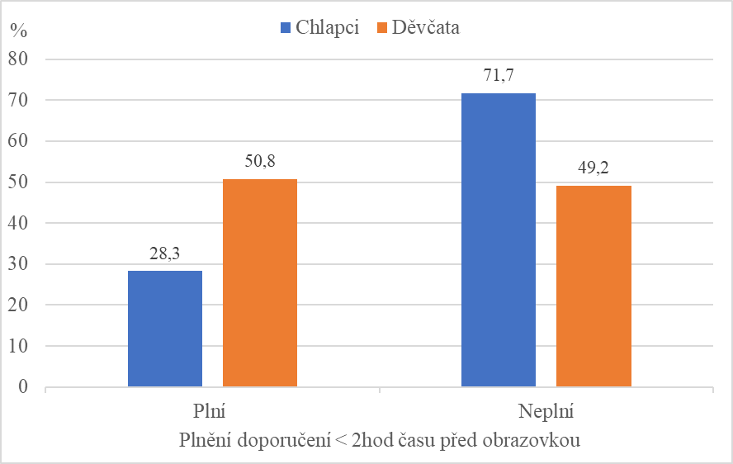Doporučení k času strávenému před obrazovkou splnilo 129 žáků, což tvoří 42 % z celého souboru zkoumaných participantů (Obrázek 6). Z těchto 129 žáků splnilo toto kritérium 28,3 % chlapců, tedy 34 a 50,8 % dívek, tedy 95. Mezi chlapci a děvčaty byl nalezen statisticky významný rozdíl (*χ2*= 15,14; *p* < 0,001; *r* = 0,34).

Obrázek 6. Plnění doporučení k času stráveného před obrazovkou chlapci a děvčaty.

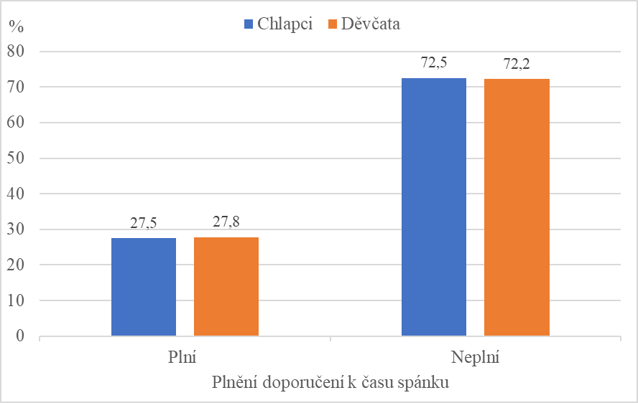Doporučení ke spánku splnilo 85 žáků, což tvoří 27,7 % z celkového souboru (Obrázek 7). Z nich splnilo doporučení 27,5 % chlapců, tedy 33 a 27,8 % dívek, tedy 52. Mezi pohlavími nebyl nalezen statisticky významný rozdíl (*χ2*= 0,01; *p* = 0,954; *r* = 0,01).

Obrázek 7. Plnění doporučení k času spánku chlapců a děvčat.

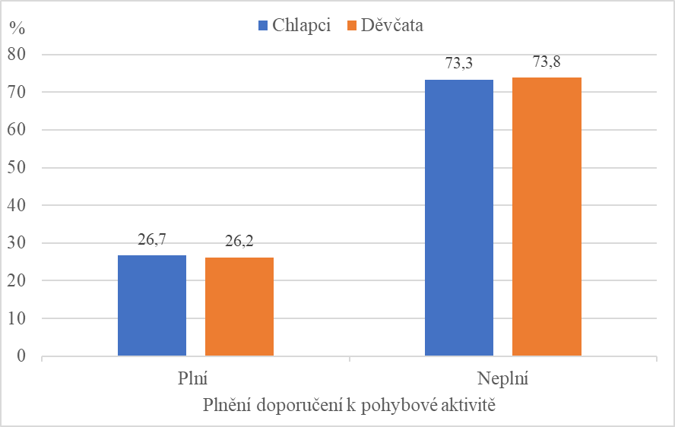A konečně plnění doporučení k pohybové aktivitě splnilo celkem 81 žáků, což tvoří 26,4 % z celkového souboru (Obrázek 8). Z těchto žáků splnilo doporučení k MVPA 26,7 % chlapců, tedy 32 a 26,2 % dívek, tedy 49. Mezi chlapci a děvčaty nebyl nalezen statisticky významný rozdíl (*χ2*= 0,01; *p* = 0,923; *r* = 0,01).

Obrázek 8. Plnění doporučení k MVPA chlapců a děvčat.

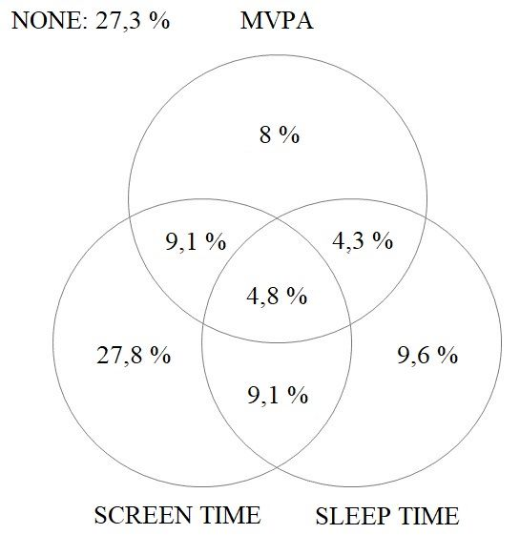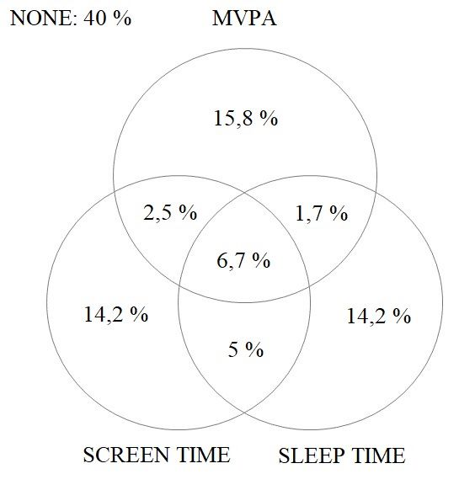Obrázek 9. Vennův diagram plnění doporučení k pohybovému chování chlapců.

Obrázek 10. Vennův diagram plnění doporučení k pohybovému chování dívek.

Když se zaměříme na kombinace plnění zkoumaných doporučení, dostaneme se k následujícím hodnotám. Při zkoumání kombinace plnění doporučení k MVPA a „screen time“ bylo zjištěno, že toto doporučení splnilo 20 participantů, což činí 6,5 % z celého výzkumného souboru. Z těchto 20 žáků splnilo tuto kombinaci 2,5 % chlapců, tedy 3 a 9,1 % dívek, tedy 17. Mezi chlapci a dívkami byl zjištěn statisticky významný rozdíl (*χ2* = 5,21; *p* = 0,023; *r* = 0,51).

Kombinaci plnění doporučení k MVPA a k době spánku splnilo 10 ze všech participantů, což tvoří 3,3 % žáků. Z těchto žáků splnilo sledovanou kombinaci doporučení 1,7 % chlapců, tedy 2 a 4,3 % dívek, tedy 8. Mezi chlapci a dívkami nebyl zjištěn statisticky významný rozdíl (*χ2* = 1,55; *p* = 0,213; *r* = 0,39).

Plnění doporučení ke „screen time“ spolu v kombinaci s doporučením k době spánku splnilo 23 žáků, což tvoří 7,5 % z celého výzkumného souboru. Z těchto žáků splnilo tuto kombinaci doporučení 5 % chlapců, tedy 6 a 9,1 % dívek, tedy 17. Mezi chlapci a dívkami nebyl zjištěn statisticky významný rozdíl (*χ2* = 1,77; *p* = 0,184; *r* = 0,28).

Na konec zbývá prošetřit kombinaci plnění všech tří zkoumaných doporučení současně. Splnilo ji 17 žáků, což činí 5,5 % ze všech participantů. Tuto kombinaci splnilo 6,7 % chlapců, tedy 8 a 4,8 % dívek, tedy 9. Mezi chlapci a dívkami nebyl objeven statisticky významný rozdíl (*χ2* = 0,50; *p* = 0,479; *r* = 0,17).

## Rozdíly v plnění jednotlivých doporučení k pohybovému chování na základě aktivní účasti v organizované pohybové aktivitě

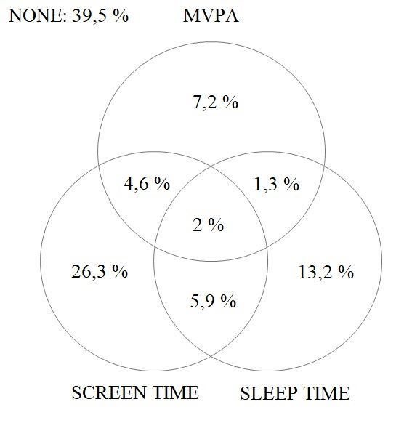Rozdíly v plnění jednotlivých doporučení k pohybovému chování podle účasti v organizované pohybové aktivitě jsou opět zobrazeny Vennovými diagramy.

Obrázek 7. Vennův diagram plnění doporučení k pohybovému chování žáků, kteří se neúčastní OPA.

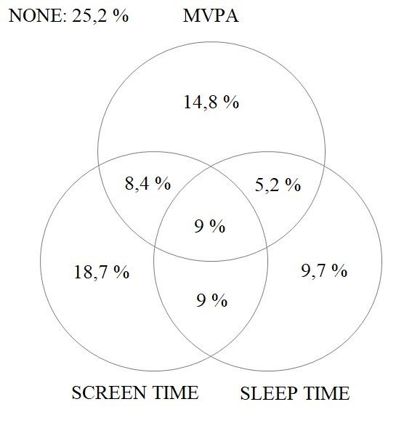Obrázek 8. Vennův diagram plnění doporučení k pohybovému chování žáků, kteří se účastní OPA.

Doporučení k času stráveného před obrazovkou splnilo ze 129 žáků 38,8 % těch, kteří se neúčastní OPA, což tvoří 59 žáků a 45,2 % těch, kteří se OPA účastní, což tvoří 70 žáků. Mezi žáky, kteří se OPA aktivně zúčastňují anebo nezúčastňují, jsme nenašli statisticky významný rozdíl (*χ2*= 1,29; *p* = 0,257; *r* = 0,10).

Doporučení ke spánku splnilo z 85 žáků 22,4 % těch žáků, kteří se OPA nezúčastňují, což představuje 34 žáků a 32,9 % žáků aktivně se zúčastňujících OPA, což představuje 51 žáků. Mezi žáky, kteří se OPA aktivně zúčastňují anebo nezúčastňují, jsme našli statisticky významný rozdíl (*χ2* = 9,04; *p* = 0,003; *r* = 0,33).

A konečně plnění doporučení k MVPA splnilo z 81 žáků 15,1 % nenavštěvujících OPA, což tvoří 23 žáků a 37,4 % žáků navštěvujících OPA, což tvoří 58 žáků. Mezi žáky, kteří se OPA aktivně zúčastňují anebo nezúčastňují, jsme zjistili statisticky významný rozdíl (*χ2* = 38,83; *p* < 0,001; *r* = 0,69).

Když se zaměříme na kombinace plnění jednotlivých doporučení v závislosti na účasti žáků OPA, vyjdou následující výsledky. Doporučení k MVPA a současně ke „screen time“ splnilo z 20 žáků 4,6 % těch, kteří se OPA neúčastní, což činí 7 žáků a 8,4 % těch, kteří se OPA účastní, což činí 13 žáků. Mezi žáky, kteří se OPA aktivně zúčastňují anebo nezúčastňují jsme nezjistili statisticky významný rozdíl (*χ2* = 1,81; *p* = 0,178; *r* = 0,30).

Kombinaci plnění doporučení k MVPA a k době spánku splnilo z 10 participantů 1,3 % žáků, kteří se neúčastní OPA, což tvoří 2 žáci a 5,2 % žáků, kteří se OPA účastní, tedy 8 žáků. Mezi žáky, kteří se OPA aktivně zúčastňují anebo nezúčastňují, jsme nezjistili statisticky významný rozdíl (*χ2* = 3,68; *p* = 0,055; *r* = 0,61).

Plnění doporučení ke „screen time“ spolu v kombinaci s doporučením k době spánku splnilo z 23 žáků, 5,9 % žáků neúčastnících se OPA, tedy 9 a 9 % těch žáků, kteří se OPA účastní, což tvoří 14 žáků. Mezi žáky, kteří se OPA zúčastňují anebo nezúčastňují, jsme nezjistili statisticky významný rozdíl (*χ2* = 1,06; *p* = 0,302; *r* = 0,22).

Poslední kombinací k vyšetření je kombinace plnění všech tří zkoumaných doporučení současně. Ze 17 žáků, kteří ji splnili, ji splnilo 2 % žáků, kteří se nezúčastňují OPA, tedy 3 žáci a 9 % žáků, kteří se OPA aktivně zúčastňují, tedy 14. Mezi žáky, kteří se OPA aktivně zúčastňují anebo nezúčastňují, jsme zjistili statisticky významný rozdíl (*χ2* = 7,17; *p* = 0,007; *r* = 0,65).

## Asociace mezi aktivní účastí OPA a pohybovým chováním v jednotlivých segmentech dne.

Výsledky vlivu organizované pohybové aktivity na jednotlivé složky pohybového chování zobrazím v následující tabulce. Výsledky ukazují, že mezi všemi sledovanými proměnnými jsou statisticky významné rozdíly ve prospěch žáků, kteří se aktivně zúčastňují organizované pohybové aktivity (Tabulka 2).

Tabulka 2. Asociace mezi účastí v organizované pohybové aktivitě (OPA), pohybovým a sedavým chováním a spánkem.

|  |  |  |  |  |  |  |  |
| --- | --- | --- | --- | --- | --- | --- | --- |
|  | OPA | | bez OPA | | *U-test* | *p* | *η2* |
|  | *Mdn* | *IQR* | *Mdn* | *IQR* |
| Doba spánku | 497,50 | 66,82 | 467, 55 | 81,01 | 4,20 | < 0,001 | 0,058* |
| Sedavé chování | 668,97 | 120,20 | 733,95 | 100,31 | 5,73 | < 0,001 | 0,11** |
| Lehká PA | 226,35 | 59,90 | 217,57 | 61,56 | 2,47 | 0,014 | 0,02* |
| Střední PA | 45,46 | 26,05 | 32,43 | 23,10 | 5,92 | < 0,001 | 0,11** |
| Intenzivní PA | 5,54 | 6,86 | 1,71 | 3,24 | 7,48 | < 0,001 | 0,18*** |
| MVPA | 52,29 | 30,97 | 34,75 | 26,72 | 6,49 | < 0,001 | 0,14*** |

*Poznámky.* *Mdn* – medián; *IQR* – Interkvartilový rozptyl; *U-test* – Mann-Whitney U- Test; *p* – statistická významnost; *η2*– koeficient effect size; MVPA – střední až vysoce intenzivní PA; *η2* – *0,01 ≤ *η2* < 0,06 malý efekt; **0,06 ≤ *η2* < 0,14 střední efekt; ***0,14 ≤ *η2* velký efekt ; *p* < 0,05.

## Asociace mezi plněním doporučení ke spánku a plněním doporučení k MVPA

Z 85 respondentů, kteří plní doporučení ke spánku, splnilo zároveň doporučení k MVPA 33,3 % žáků, tedy 27 a nesplnilo 25,7 % žáků, tedy 58. U uvedených proměnných jsme nezjistili statisticky významný rozdíl (*χ2* = 1,71; *p* = 0,191; *r* = 0,14).

# DISKUSE

Výsledky monitoringu pohybové aktivity ukazují, že podíl sledovaných českých studentů, kteří plní všechna daná doporučení k pohybovému chování, je pouhých 5,5 %. Nejčastěji participanti plnili doporučení ke „screen time“ (42 %). Tento výsledek je velmi podobný výsledku výzkumu Hamříka et al. (2012), ale ze strany chlapců pozorujeme ještě menší četnost plnění tohoto doporučení. Ve srovnání s kanadskými školáky, kteří plní toto doporučení v rozmezí 8-22 % (Barnes et al., 2018), a polskými školáky, kteří jej plní z 36 % (Zembura, Korcz, Cieśla, Gołdys & Nałȩcz, 2018), si ale vedeme lépe.

Pokud srovnáme naše výsledky plnění doporučení k MVPA (26,4 %) se zjištěním Sigmudové et al. (2014), zjistíme, že stále dochází u českých školáků ke stagnaci v jejím plnění. K podobným výsledkům u českých školáků dospěl i Gába et al. (2018), který zjistil, že toto doporučení splňuje 35 % českých dětí a mladistvých a Sigmund et al. (2015), který dospěl ke 22,5 %.

Výsledky plnění doporučení k MVPA u dětí a mladistvých z vybraných zemí ze zahraničí jsou následující. Švédští školáci plní toto doporučení ze 17 % (Nyström et al., 2016), kanadští školáci jej plní z 35 % (Barnes et al., 2018) a polští z 21,5-24,2 % (Zembura, Korcz, Cieśla, Gołdys & Nałȩcz, 2018).

S novými technologiemi, kterými je vyspělý svět stále více obklopen, souvisí i nedostatečné plnění doporučení ke spánku. Doporučení splnilo jen 27,7 % participantů. Tyto technologie nás dle mého názoru svým zajímavým obsahem „nutí“ k jejich využívání i v době před spaním, kdy bychom je měli mít vypnuté a mají tak negativní vliv na kvalitu spánku, a také na plnění tohoto doporučení.

Když se zaměříme na rozdíly v plnění doporučení mezi chlapci a dívkami, tak zjistíme, že dívky o 22,5 p. b. plní častěji doporučení k času strávenému před obrazovkou na rozdíl od hochů. Velmi podobný trend byl zjištěn i Nyströmem et al. (2016) ve Švédsku, kde plnilo toto doporučení 47 % chlapců a 71 % dívek.

Tento výsledek koresponduje se zjištěním Hamříka et al. (2012), kteří tvrdí, že děvčata ve věku 11–15 let před obrazovkou spíše chatují, což by jim mohlo zabírat méně času na rozdíl od chlapců, kteří většinou hrají hry vytvořené tak, aby hráče co nejdéle zaujímaly, a tím je motivovaly hrát po delší dobu. S touto hypotézou je v souladu i další zjištění, a to že dívky plní častěji doporučení k MVPA v kombinaci s doporučením doby ke „screen time“. Pokud totiž zabírá hraní her více času u chlapců, tak jim po tom ve zbytku dne už nemusí zbývat tolik času na věnování se MVPA. Výsledky plnění jednotlivých doporučení k délce spánku a k MVPA byly téměř totožné, a proto se hypotéza H1, podle které chlapci častěji plní kombinaci všech tří doporučení k pohybovému chování než dívky, nepotvrdila.

Dále jsme zjistili, že účast v organizované PA, jíž se účastnilo 50,5 % výzkumného souboru (50,8 % dívek), má pozitivní vliv na plnění všech zkoumaných doporučení, zvláště pak na úroveň MVPA a spánku. Konkrétně na úroveň intenzivní PA se projevila účast v OPA jako velmi efektivní. Můžeme proto hypotézu H2, dle které pravidelná účast v OPA signifikantně snižuje dobu strávenou sedavým chováním, potvrdit.

V porovnání se zahraničím, kdy např. ve Švédsku se účastní OPA 75 % školáků (Nyström et al., 2016) a v Kanadě 77 % (Barnes et al., 2018), se může zdát, že v účasti OPA zaostáváme. Nicméně Gába et al. (2018) zjistili, že podíl českých školáků, kteří se OPA účastní, je 63 %, proto odstup od zmiňovaných států nemusí být až tak značný.

Při zkoumání asociace mezi plněním doporučení spánku a MVPA jsme nezjistili statisticky významný vliv.

Mezi limity výzkumu patří zvolení hodnoty 201 mg jako dolní hranice pro střední až vysokou úroveň pohybové aktivity. Různí autoři používají různé hodnoty a nedá se přesně určit, která je správná, proto i zde je prostor pro chybu.

Malou chybu měření mohlo způsobit i využití dvou různých druhů akcelerometrů, protože odlišné typy mohou i odlišně měřit. Vzhledem k zjišťovaným diferencím v pohybovém chování v segmentech dne mezi chlapci a děvčaty a diferencím v pohybovém chování podle aktivní účastí nebo neúčastí žáků v organizované pohybové aktivitě nejsou tyto více méně menší monitorovací odlišnosti přístrojů zásadní.

Několika žákům došly baterie v akcelerometru ještě před ukončením měření, ale i tak byly jejich výsledky většinou validní a mohli jsme jejich data do výzkumu zařadit.

# ZÁVĚRY

V tomto výzkumu jsme zjistili, že z našeho výzkumného souboru splnilo všechna zkoumaná doporučení pro pohybové chování 5,5 % dětí školního věku.

Při zkoumání plnění jednotlivých doporučení jsme zjistili, že doporučení k času strávenému před obrazovkou splnilo celkem 42 % výzkumného souboru, přičemž dívky toto doporučení plnily o 22,5 p. b. častěji než chlapci.

Doporučení ke spánku splnilo 27,7 % participantů a doporučení pro MVPA splnilo 26,4 % participantů. Rozdíly mezi chlapci a dívkami byly v těchto doporučeních statisticky nevýznamné.

Když se zaměříme na jednotlivé kombinace plnění daných doporučení, zjistíme, že kombinaci plnění doporučení k MVPA současně s doporučením ke „screen time“ splnilo 6,5 % výzkumného souboru, přičemž dívky vykazovaly lepší výsledky o 6,6 p. b. než chlapci. Dále kombinaci plnění doporučení k MVPA současně s plněním doporučení k době spánku splnilo 3,3 % participantů a doporučení ke „screen time“ současně s doporučením k délce spánku splnilo 7,5 % participantů. Tyto kombinace již z pohledu porovnávání mezi chlapci a dívkami nebyly statisticky významné.

Dále jsme zkoumali vliv OPA na plnění doporučení pohybového chování. OPA se z výzkumného souboru pravidelně účastnilo 50,5 % žáků. Výsledky ukazují, že tito žáci plnili o 6,4 p. b. častěji doporučení pro čas strávený před obrazovkou, o 10,5 p. b. plnili častěji doporučení k délce spánku a o 22,3 p. b. plnili častěji doporučení pro MVPA. I když do statistiky zahrneme zvlášť lehkou PA, střední PA a intenzivní PA, zjistíme, že OPA má v každém případě pozitivní vliv na pohybové chování českých dětí školního věku, zvláště při délce času v pásmu intenzivní PA.

Při zkoumání asociací mezi plněním doporučení pro dobu spánku a plněním doporučení pro MVPA jsme nezjistili statisticky významné asociace mezi těmito proměnnými.

# SOUHRN

V této diplomové práci jsem si kladla za cíl zjistit úroveň plnění doporučení k pohybovému chování v segmentech dne u českých dětí a mladistvých. Výzkumný soubor tvořilo 307 žáků základních a středních škol v Přerově a Olomouci ve věku 10-18 let, ze kterých bylo 187 dívek a 120 chlapců. Po dobu jednoho týdne byli participanti monitorováni akcelerometry ActiGraph WGT3X-BT a ActiGraph GT9X Link, kterými byla sledována úroveň jejich pohybové aktivity a délka spánku. Dále byly použity dotazníky, kterými byla zjišťována doba strávená před obrazovkami.

Zjistili jsme, že všechna sledovaná doporučení současně splnilo 5,5 % výzkumného souboru. U plnění jednotlivých doporučení byla pozorována větší četnost. Doporučení pro čas strávený před obrazovkou splnilo 42 % participantů, přičemž dívky toto doporučení plnily o 22,5 p. b. častěji než chlapci. Doporučení ke spánku splnilo 27,7 % participantů a doporučení pro MVPA splnilo 26,4 % participantů. Rozdíly mezi chlapci a dívkami byly při sledování těchto dvou doporučení statisticky nevýznamné.

Dále bylo zjištěno, že organizované PA se aktivně účastní přibližně polovina výzkumného souboru, a že tito žáci vykazovali vyšší četnost plnění všech zkoumaných doporučení. Nejvíce se účast v organizované PA projevila v plnění doporučení k MVPA, a to o 22,3 p. b.

Mezi plněním doporučení pro dobu spánku a plněním doporučení pro MVPA nebyla zjištěna statisticky významná závislost.

# SUMMARY

In this diploma thesis, I set myself a goal to find out meeting the movement guidelines among czech children and youth in the segments of the day. The research sample was made of 307 pupils of primary and secondary schools in Přerov and Olomouc in age 10-18 years. The total number consisted of 187 girls and 120 boys. For one week, participants were monitored by accelerometers ActiGraph WGT3X-BT and ActiGraph GT9X Link, which were used to mesure physical aktivity level and the length of sleep. Questionnaires were also used to find out the legth of screen time.

The research shows that movement guidelines met 5,5 % of the participants. Meeting the individual guidelines was observed more frequently. Screen time guideline met 42 % of participants. Girls met this guideline a 22.5 p. p. more often than boys. 27.7 % of participants met the sleep guideline and 26.4 % of the participants met the MVPA guideline. The differences between boys and girls were statistically insignificant in meeting these two guidelines.

We also found out that about an half of the research sample actively participated in organized PA and that these participants met all the movement guidelines more often. Especially meeting the MVPA guideline was a 22.3 p. p. more often than participants without participating in organized PA.

The relationship between meeting the sleep guideline and the MVPA guideline was statistically insignificant.

# REFERENČNÍ SEZNAM

ActiGraph. (2019). ActiGraph wGT3X-BT. Retrieved from the World Wide Web: <https://theactigraph.com/actigraph-wgt3x-bt/>

ActiGraph. (2019). ActiGraph wGT9X Link. Retrieved from the World Wide Web: <https://theactigraph.com/actigraph-link/>

Ainsworth, B. E., Haskell, W. L., Herrmann, S. D., Meckes, N., Bassett, D. R., Tudor-Locke, C., …Leon, A. S. (2011). 2011 Compendium of physical activities: A second update of codes and MET values. *Medicine and Science in Sports and Exercise, 43*(8), 1575-1581.

Alwan, A., MacLean, D., Riley, L., d’Espaignet, E., Mathers, C., Stevens, G., & Bettcher, D. (2010). Monitoring and surveillance of chronic non-communicable diseases: Progress and capacity in high-burden countries. *The Lancet Global Health, 376*(9755), 1861-1868. doi:10.1016/S0140-6736(10)61853-3

American Academy of Pediatrics. (2001). Policy statement: Children, adolescents and television. *Pediatrics, 707*(2), 423-426.

Azevedo, M., Araújo, C., Silva, M., & Hallal, P. (2007). Tracking of physical activity from adolescence to adulthood: A population-based study. *Revista De Saúde Pública, 41*(1), 69-75. doi:10.1590/s0034-89102007000100010

Barnes, J., Cameron, C., Carson, V., Chaput, J., Colley, R., & Faulkner, G. (2018). Results from Canada’s 2018 Report Card on Physical Activity for Children and Youth. *Journal of Physical Activity And Health, 15*(S2), S328-S330. doi:10.1123/jpah.2018-0454

Bouchard, C., Blair, S. N., & Haskell, W. L. (2007). *Physical activity and health*. Champaign, IL: Human Kinetics.

Bradley, C. B., McMurray, R. G., Harrell, J. S., & Deng, S. (2000). Changes in common activities of 3rd through 10th grades: The CHIC study. *Medicine and Science in Sports and Exercise, 32*(12), 2071-2078.

Bursová, M. (2005). *Kompenzační cvičení*. Praha: Grada.

Carotenuto, M., Parisi, P, Esposito, M., Cortese, S., & Elia, M. (2014). Sleep alterations in children with refractory epileptic encephalopathies: A polysomnographic study. *Epilepsy and Behavior, 35*, 50-53. doi:10.1016/j.yebeh.2014.03.009

Clayton, P (2018). I‘ll sleep when i‘m dead, If the lack of It doesn‘t kill me first! *Co-Kinetic Journal*, (78), 25-32.

Čelikovský, S., Blahuš, P., Chytráčková, J., Kasa, J., Kohoutek, M., Kovář, R., … Zaciorskij, V. M. (1990). *Antropomotorika pro studující tělesnou výchovu* (3rd ed.). Praha: Státní pedagogické nakladatelství.

Dovalil, J., & Choutka, M. (2012). *Výkon a trénink ve sportu*. Praha: Olympia.

Ellis, K. J. (2000). Human body composition: In vivo methods. *Physiological Reviews, 80*(2), 649-680.

Esposito, M., & Carotenuto, M. (2014). Intellectual disabilities and power aktivit analysis during sleep: A new perspective on borderline intellectual functioning. *Journal of Intellectual Disability Research, 58*(5), 421–429. doi:10.1111/jir.12036

Foster, V. W. (1996). *Nový začátek = New start: Kniha o zdravém životním stylu*. Praha: Advent – Orion.

Frömel, K., Novosad, J., & Svozil, Z. (1999). *Pohybová aktivita a sportovní zájmy mládeže* (1st ed.). Olomouc: Univerzita Palackého v Olomouci.

Gajda V., & Fojtík I. (2008). *Úvod do kinantropologie*. Ostrava: Pedagogická fakulta Ostravské univerzity.

Gába, A., Rubín, L., Badura, P., Roubalová, E., Sigmund, E., & Kudláček, M. (2018). Results from the Czech Republic’s 2018 Report Card on Physical Activity for Children and Youth. *Journal of Physical Activity and Health*, *15*(S2), S338-S340. doi:10.1123/jpah.2018-0508

Goll, J. C., & Shapiro, C. (2006). Sleep disorders presenting as common pediatric problems. *CMAJ, 174*(5), 617–619.

Gordon-Larsen, P., Nelson, M., & Popkin, B. (2004). Longitudinal physical activity and sedentary behavior trends: Adolescence to adulthood. *American Journal of Preventive Medicine, 27*(4), 277-283. doi:10.1016/s0749-3797(04)00183-7

Guthold, R., Ono, T., Strong, K. L., Chatterji, S., & Morabia, A. (2008). Worldwide variability in physical aktivity – A 51-country survey. *American Journal of Preventive Medicine, 34*(6), 486-494. doi: 10.1016/j.amepre.2008.02.013

Hallal, P. C., Victora, C. G., Azevedo, M. R., & Wells, J. C. K. (2006). Adolescent physical activity and health: A systematic review. *Sports Medicine, 36*(12), 1019-1030. doi:10.2165/00007256-200636120-00003.

Hamilton, M. T., Healy, G. N., Dunstan, D. W., Zderic, T. W., & Owen, N. (2008). Too little exercise and too much sitting: Activity physiology and the need for new recommendations on sedentary behavior. *Current cardiovascular risk reports, 2*(4), 292. doi:10.1007/s12170-008-0054-8

Hamřík, Z., Kalman, M., Bobáková, D., & Sigmund, E. (2012). Sedentary lifestyle and passive leisure in Czech school-aged children. *Tělesná Kultura, 35*(1), 28-39. doi:10.5507/tk.2012.002

Hatlová, B., (2003). *Kinezioterapie – Pohybová cvičení v léčbě psychických poruch*. 2. přepracované vydání. Praha: Karlova univerzita.

Hainer, V. (2004). *Základy klinické obezitologie*. Praha: Grada.

Havlíčková, L. (1999). *Fyziologie tělesné zátěže. I, Obecná část*. Praha: Nakladatelství Karolinum.

Haywood, K. M., & Getchell, N. (2014). *Life span motor development* (6th ed.). Champaign, IL: Human Kinetics.

Hájek, B., Hofbauer, B., & Pávková, J. (2010). *Pedagogika volného času*. 2. přepracované vydání. Praha: Pedagogická fakulta Univerzity Karlovy.

Hildebrand, M., van Hees, V. T., Hansen, B. H., & Ekelund, U. (2014). Age group comparability of raw accelerometer output from wrist- and hip-worn monitors. *Medicine and Science in Sports and Exercise, 46*(9), 1816-1824. doi:10.1249/MSS.0000000000000289

Hjorth, M., Chaput, J., Damsgaard, C., Dalskov, S., Michaelsen, K., Tetens, I., & Sjödin, A. (2012). Measure of sleep and physical activity by a single accelerometer: Can a waist-worn Actigraph adequately measure sleep in children? *Sleep and Biological Rhythms, 10*(4), 328-335. doi:10.1111/j.1479-8425.2012.00578.x

Hodaň, B. (2000). *Tělesná kultura – sociokulturní fenomén: Východiska a vztahy*. Olomouc: Univerzita Palackého v Olomouci.

Janssen, I., & LeBlanc, A. (2010). Systematic review of the health benefits of physical activity and fitness in school-aged children and youth. *International Journal of Bahavioral Nutrition and Physical Activity, 7*(1), 40.

Jike, M., Itani, O., Watanabe, N., Buysse, D., & Kaneita, Y. (2018). Long sleep duration and health outcomes: A systematic review, meta-analysis and meta-regression. *Sleep Medicine Reviews*, 39, 25-36.

Johansson, E., Ekelund, U., Nero, H., Marcus, C., & Hagströmer, M. (2014). Calibration and cross-validation of a wrist-worn Actigraph in young preschoolers. *Pediatric Obesity, 10*(1), 1-6. doi: 10.1111/j.2047-6310.2013.00213.x

Kabela, M., Hladík, A., Palacký, J., Brunnerová, E., Kopřiva, M., Drobný, V., et al. (2007). Územně plánovací podklady. *Generel sportovních zařízení ve městě Brně*. Retrieved from the World Wide Web: <https://www>.brno.cz/sprava-mesta/magistrat-mesta-brna/usek-1-namestka-primatorky/odbor-uzemniho-planovani-a-rozvoje/dokumenty/upp/generel-sportovnich-zarizeni-ve-meste-brne/-text.pdf

Kábrt, J. (2014). Životní styl a riziko civilizačních nemocí. *Vnitřní lékařství, 60*(5-6), 458-461.

Khouja, J., Munafò, M., Tilling, K., Wiles, N., Joinson, C., & Etchells, P. et al. (2019). Is screen time associated with anxiety or depression in young people? Results from a UK birth cohort. *BMC Public Health*, *19*(1). doi:10.1186/s12889-018-6321-9

Kim, S., Kim, M., Park, B., Kim, J., & Choi, H. (2018). Lack of sleep is associated with internet use for leisure. *PloS ONE, 13*(1), e0191713. doi:10.1371/journal.pone.0191713

Kraus, B. (2014). *Základy sociální pedagogiky* (2nd ed.). Praha: Portál.

Kumar, B., Robinson, R., & Till, S. (2015). Physical activity and health in adolescence. *Clinical Medicine, 15*(3), 267-272. doi:10.7861/clinmedicine.15-3-267

Kuric, J. (2001). *Ontogenická psychologie*. Brno: CERM.

Lee, P., & Tse, C. (2019). Calibration of wrist-worn ActiWatch 2 and ActiGraph wGT3X for assessment of physical activity in young adults. *Gait & Posture*, 68, 141-149. doi:10.1016/j.gaitpost.2018.11.023

Leibold, G. (1994). *Dobrý spánek, dobré nervy*. Praha: Svoboda.

Lobstein, T., & Frelut, M. L. (2003). Prevalence of overweight among children in Europe. *Obesity Reviews, 4*(4), 195-200.

Lubans, D., Richards, J., Hillman, C., Faulkner, G., Beauchamp, M., Nillson, M., … Biddle, S. (2016) Physical activity for cognitive and mental health in youth: A systematic review of mechanisms. *Pediatrics, 138*(3), e20161642. [doi:10.1542/peds.2016-0884](http://doi.org/10.1542/peds.2016-0884)

Machová, J., Kubátová, D., et al. (2006). *Výchova ke zdraví pro učitele*. Ústí nad Labem: PF UJEP.

Machová, J., Kubátová, D., et al. (2009). *Výchova ke zdraví*. Praha: Grada Publishing.

Marková, M. (2012). *Determinanty zdraví*. Brno: Národní centrum ošetřovatelství a nelékařských zdravotnických oborů.

Měkota, K., & Cuberek, R. (2007). *Pohybové dovednosti – činnosti – výkony*. Olomouc: Univerzita Palackého v Olomouci.

Migueles, J. H., Rowlands, A. V, Huber, F., Sabia, S., & van Hees, V. T. (2019). GGIR: A research community–driven open source R package for generating physical activity and sleep outcomes from multi-day raw accelerometer data*. Journal for the Measurement of Physical Behaviour, 2*(3), 188–196.

Mužík, V. (2007). *Výživa a pohyb jako součást výchovy ke zdraví na základní škole*. Brno: Paido.

Mužík, V., & Süss, V. (2009). *Tělesná výchova a sport mládeže v 21. století*. Brno: Masarykova univerzita.

Národní ústav pro vzdělávání (2017). *Rámcový vzdělávací program pro základní vzdělávání*. Retrieved from the World Wide Web <http://www.nuv.cz/t/rvp-pro-zakladni-vzdelavani>

Nyström, C., Larsson, C., Ehrenblad, B., Eneroth, H., Eriksson, U., & Friberg, M. (2016). Results from Sweden’s 2016 Report Card on Physical Activity for Children and Youth. *Journal of Physical Activity and Health*, *13*(S2), S284-S290. doi:10.1123/jpah.2016-0307

Oja, P., Bull, F. C., Fogelholm, M. & Martin, B. W. (2010). Physical activity recommendations for health: What should Europe do? *BMC Public Health, 10*(10), 218-227.

Okamura, T., Hashimoto, Y., Hamaguchi, M., Obora, A., Kojima, T., & Fukui, M. (2019). Short sleep duration is a risk of incident nonalcoholic fatty liver disease: A population-based longitudinal study. *Journal of Gastrointestinal and Liver Diseases*, *28*(1), 73-81. doi:10.15403/jgld.2014.1121.281.alc

Pacholík, V. (2010). Ve vodě s úsměvem. *Aplikované pohybové aktivity v teorii a praxi, 1*(2), 17-20. Retrieved from the world wide web: <https://docplayer>.cz/17382137-Ve-vode-s-usmevem-praxe-jak-na-to-redaktor-martin-kucera.html

Pařízková, J., Samešová, D., Dvořáková, H., Janebová, M., & Sedlák, P. (2019). Dlouhodobé změny ve složení těla, distribuci tuku a pohybové aktivitě u českých dětí*. Česko-Slovenská Pediatrie, 74*(2), 106-110.

Pastucha, D. (2011). *Pohyb v terapii a prevenci dětské obezity*. Praha: Grada.

Pávková, J., Hájek, B., Hofbauer, B., Hrdličková, V., & Pavlíková, A. (2002). *Pedagogika volného času* (3rd ed.). Praha: Portál.

Perič T. et al. (2012). *Sportovní příprava dětí*. Praha: Grada.

Petřková, A. (1991). *Nástin ontogeneze dětství a dospívání*. Olomouc: Univerzita Palackého.

Piaget, J, & Inhelderova, B. (1966). *La psychologie de l’enfant*. Paris: Presses Universitaires de France.

Prusinski, A. (1993). *Nespavost a jiné poruchy spánku*. Praha: Maxdorf.

Riegerová, J., Přidalová, M., & Ulbrichová, M. (1998). *Aplikace fyzické antropologie v tělesné výchově a sportu*. Olomouc: Vydavatelství UP.

Roman-Viñas, B., Chaput, J.-P., Katzmarzyk, P. T., Fogelholm, M., Lambert, E. V, Maher, C., … for the ISCOLE Research Group. (2016). Proportion of children meeting recommendations for 24-hour movement guidelines and associations with activity in a 12-country study. *International Journal of Behavioral Nutrition and Physical Activity*, *13*(1), 123. [doi:10.1186/s12966-016-0449-8](https://doi.org/10.1186/s12966-016-0449-8)

Rstudio Team (2015)*. Rstudio: Integrated Development for R. Rstudio*, Inc., Boston, MA.

Ruiz, J. R., Ortega, F. B., Martínez-Gómez, D., Labaxen, I., Moreno, L. A., De Bourdeaudhuji, L., … Sjöjström, M. (2011). Objectively measured physical activity and sedentary time in European adolescents: The HELENA study. *American Journal of Epidemiology, 174*(2), 173-184. [doi:10.1093/aje/kwr068](http://doi.org/10.1093/aje/kwr068)

Ryan, T. G., & Sinay, E. (2019). What a health and physical educator needs to know about children and youth sleep problems that impact learning, behaviour and well-being. *International Journal of Physical Education, 56*(3), 20-30.

Saint-Maurice, P. F., & Welk, G. J. (2015). Validity and calibration of the Youth Activity Profile. *PloS ONE, 10*(12), e0143949. doi:10.1371/journal.pone.0143949

Sekot, A. (2006). *Sociologie sportu*. Brno: Masarykova univerzita a Paido.

Sekot, A. (2008). *Sociologické problémy sportu* (1st ed.). Praha: Grada publishing.

Sekot, A. (2015a). *Pohybové aktivity pohledem sociologie*. Brno: Masarykova univerzita.

Sekot, A. (2015b). Aktivní formy dopravy jako výzva sedavé společnosti. *Universitas – Revue Masarykovy univerzity, 1*(1). 25-28. Retrieved from the world wide web: <https://journals>.muni.cz/universitas/article/view/3397/2604

Seman, P., & Stejskal, P. (2014). Nedostatečná pohybová aktivita a metabolický syndrom. *Medicina Sportiva Bohemica et Slovaca, 23*(3), 178.

Schäfers, B. (2001). *Jugendsoziologie. Eine Einführung in Grundlagen und Theorien.* Opladen: Leske+Budrich.

Sheedy-Kurcinka, M. (2007). *Sleepless in America: Practical Strategies To Help Your Family Get The Sleep It Deserves*. New York, NY: Harper.

Sigmund, E., Dlugopolská, D., & Frömel, K. (2002). Longitudinal monitoring of the physical activity and inactivity of adolescents from Olomouc – partial results after two years observation. *Physical Education and Sport, 46*(1), S584-S585.

Sigmund, E. (2007). *Pohybová aktivita dětí a jejich integrace prostřednictvím 60 pohybových her*. Olomouc: Hanex.

Sigmund, E. & Sigmundová, D. (2011). *Pohybová aktivita pro podporu zdraví dětí a mládeže*. Olomouc: Univerzita Palackého v Olomouci.

Sigmund, E., Sigmundová, D., Badura, P., Kalman, M., Hamřík, Z., & Pavelka, J. (2015). Temporal trends in overweight and obesity, physical activity and screen time among Czech adolescents from 2002 to 2014: a National Health Behaviour in School-Aged Children Study*. International Journal of Environmental Research and Public Health. 12*(9):11848–11868. doi:10.3390/ijerph120911848

Sigmundová, D., Sigmund, E., Hamřík, Z., Kalman, M., & Frömel, K. (2014). Trendy ve vývoji pohybového chování obyvatel České Republiky. *Medicina Sportiva Bohemica et Slovaca, 23*(3), 105.

Sigmundová, D., & Sigmund, E. (2015). *Trendy v pohybovém chování českých dětí a adolescentů* (1st ed.). Olomouc: Univerzita Palackého v Olomouci.

Sirard, J. R., & Pate, R. R. (2001). Physical activity assessment in children and adolescents. *Sports Medicine, 31*(6), 439-454.

Slepička, P., Hošek, V., & Hátlová, B. (2006). *Psychologie sportu*. Praha: Karolinum.

Slepičková, I. (2005). *Sport a volný čas*. Praha: Karolinum.

Stebbins, R. A. (2009). *Personal decisions in the public square blond problem solving into a positive sociology*. New Brunswick, NJ: Transaction.

Strong, W. B., Malina, R. M., Blimkie, C. J. R., Daniels, S. R., Dishman, R. K., Gutin, B., … Trudeau, F. (2005). Evidence based physical activity for school-age youth. *Journal of Pediatrics, 146*(6), 732-737.

Svoboda, B. (2000). *Pedagogika sportu.* Praha: Karolinum

Svoboda, B. (2007). *Pedagogika sportu* (2nd ed.). Praha: Karolinum.

Šobra J. (1996). *Proč zbytečně umíráme: esej o současném člověku v epidemii srdečně-cévních onemocnění, která chce oslovit ty, jež chtějí vědět*. Praha: Radix.

Tremblay, M. S., Colley, R. C., Saunders, T. J., Healy, G. N., & Owen, N. (2010). Physiological and health implications of a sedentary lifestyle. *Applied Physiology, Nutrition and Metabolism, 35*(6), 725-740.

Tremblay, M., Carson, V., & Chaput, J. P. (2016). Introduction to the Canadian 24-hour movement guidelines for children and youth: An integration of physical activity, sedentary behaviour and sleep. *Applied Physiology, Nutrition, and Metabolism, 41*(6) (Suppl. 3), iii-iv. Doi:10.1139/apnm-2016-

Tremblay, M. S., Aubert, S., Barnes, J. D., Saunders, T. J., Carson, V., Latimer-Cheung, A. E., … & Chinapaw, M. J. (2017). Sedentary behavior research network (SBRN)– terminology consensus project process and outcome. *International Journal of Behavioral Nutrition and Physical Activity, 14*(1), 75. doi:10.1186/s12966-017-0525-8

Tudor-Locke, C., Craig, C. L., Beets, M. W., Belston, S., Cardon, G. M., Duncan, S., … Blair, S. N. (2011) How many steps/day are enough? For children and adolscents. *Internatiaonal Journal of Behavioral Nutrition and Physical Activity, 8*(1), 78. doi:10.1186/1479-5868-8-78

  U.S. Department of Health and Human Services (2000). *Healthy people 2010: Understanding and improving health*. Washington, DC: U.S. Department of Health and Human Services.

Vágnerová, M. (2000). *Vývojová psychologie: dětství, dospělost, stáří*. Praha: Portál.

Vágnerová, M. (2005). *Vývojová psychologie I*. Praha: Karolinum.

Válková, H. (1983). *Psychologie tělesné výchovy*. Olomouc: Pedagogická fakulta Univerzity Palackého v Olomouci.

Welk, G. J. (2002). *Physical Activity Assessments for Health Related Research*. Champlain, IL: Human Kinetics.

Zembura, P., Korcz, A., Cieśla, E., Gołdys, A., & Nałȩcz, H. (2018). Results from Poland’s 2018 Report Card on Physical Activity for Children and Youth*. Journal of Physical Activity and Health, 15*(S2), S395-S397. doi:10.1123/jpah.2018-0540

# PŘÍLOHY

Příloha 1*. Informovaný souhlas pro zákonné zástupce*

Příloha 2. *Záznamový arch*

Příloha 3. *Dotazník pro rodiče*

Příloha 4. *Dotazník YAP*

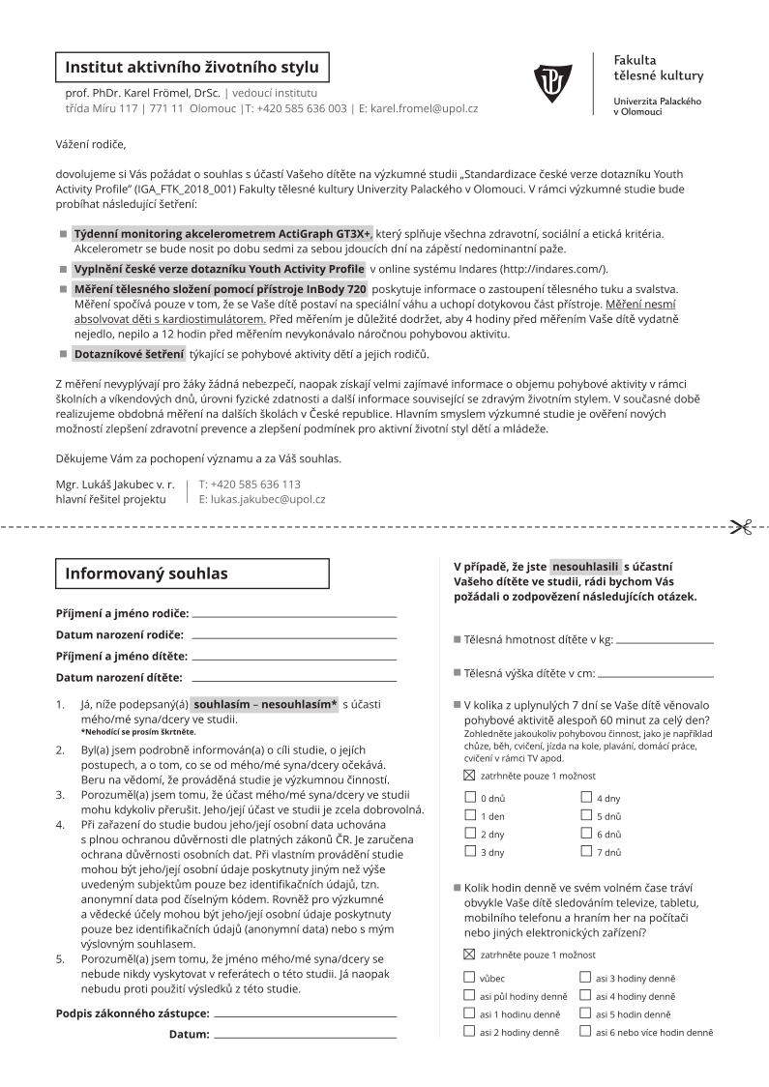Příloha 1

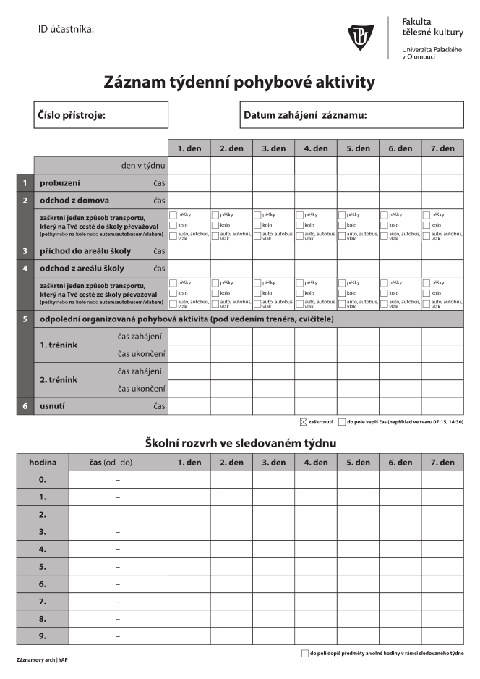Příloha 2

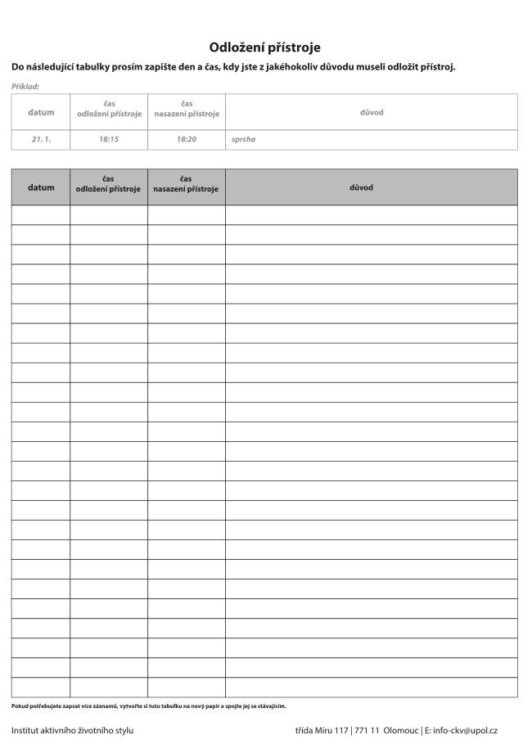

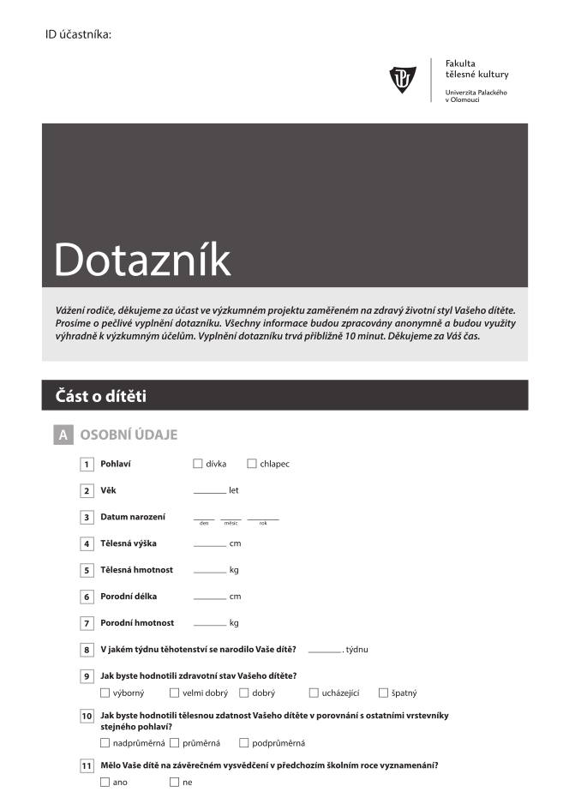Příloha 3

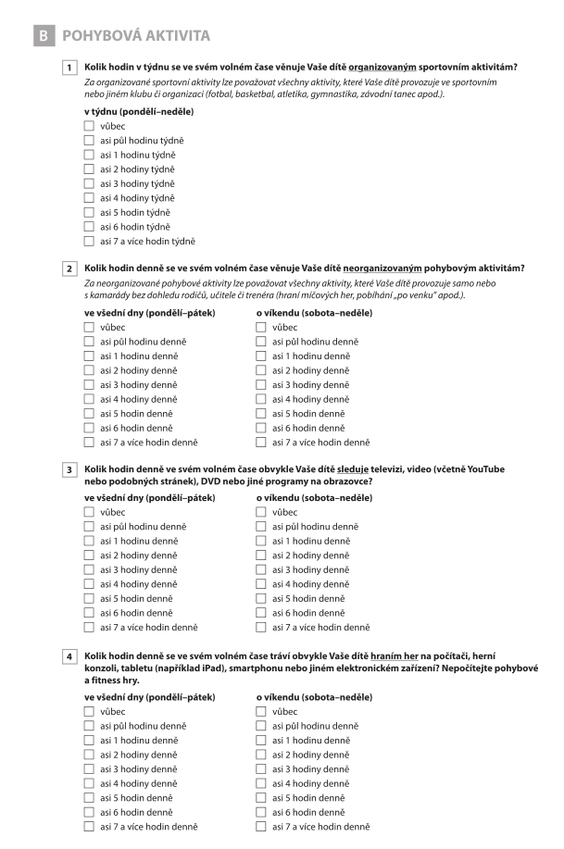

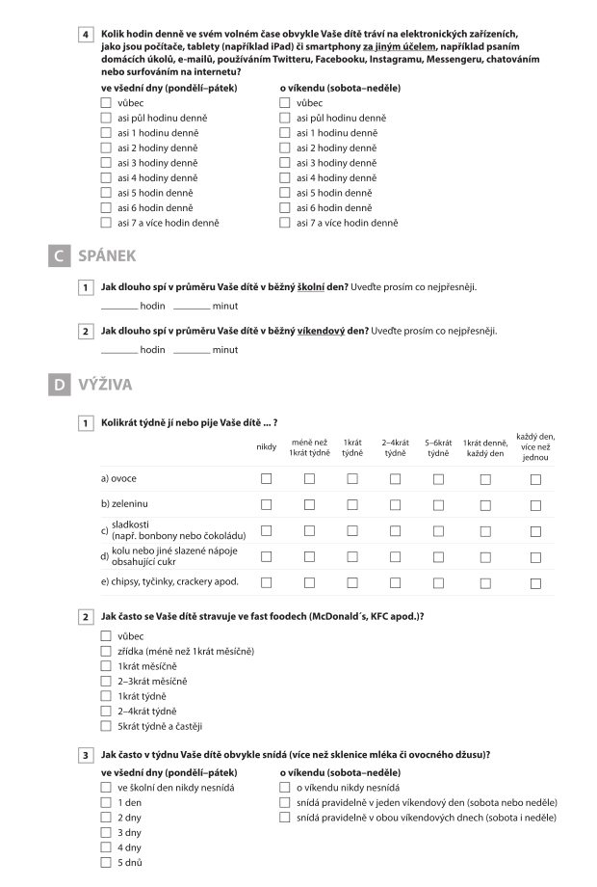

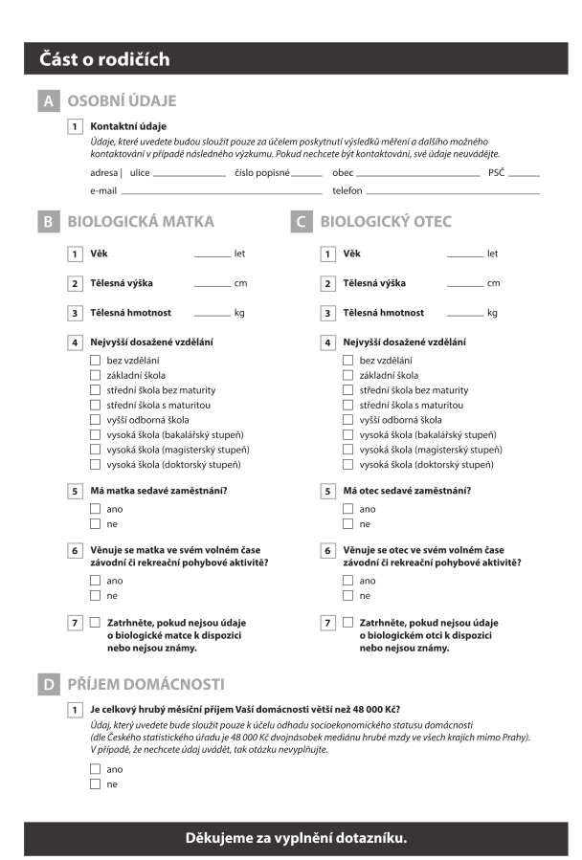

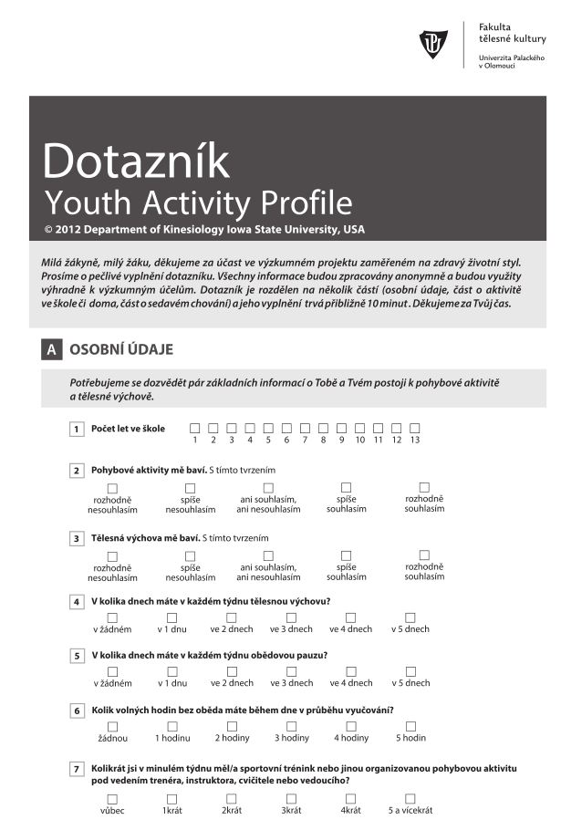Příloha 4

